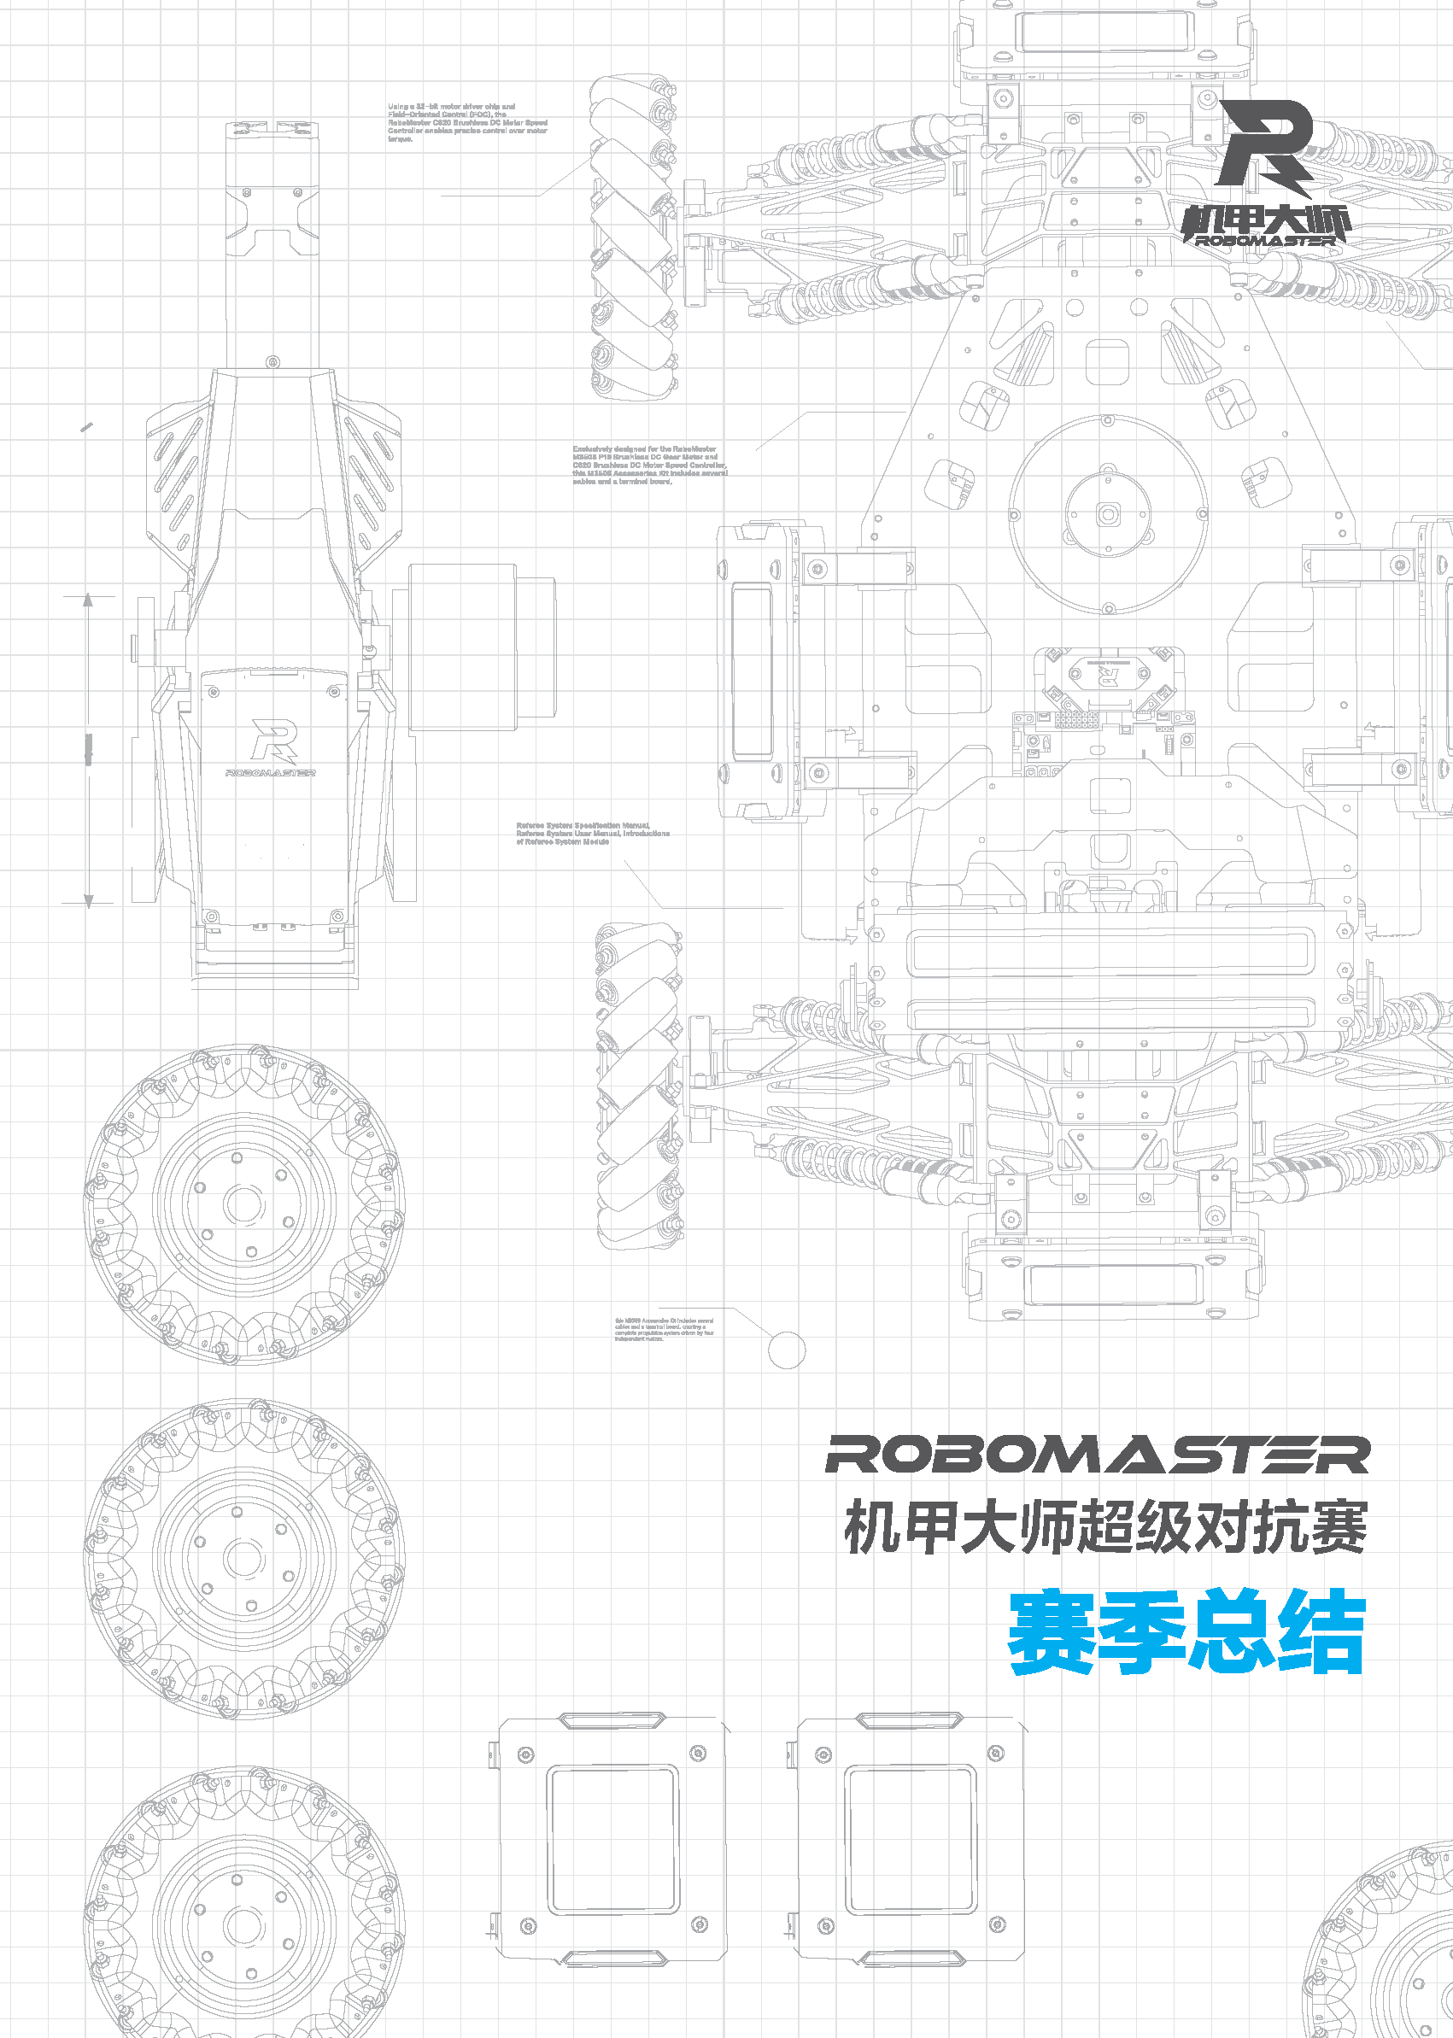

华南农业大学 Taurus战队 编制

2023年08月 发布

目录

目录 1

1. 团队建设分析 5

1.1. 本赛季成绩目标 5

1.1.1本赛季成绩与目标的对比 5

1.1.2成绩与目标异同原因分析 5

1.1.3经验总结 5

1.2. 本赛季技术突破目标 6

1.2.1. 本赛季实际研发技术点与目标的对比 6

1.2.2. 实际研发技术点与目标差异原因分析 11

1.2.3. 经验总结 14

1.3. 本赛季团队建设目标 18

1.3.1. 本赛季团队建设流程实现情况与目标的对比 18

1.3.2.团队建设流程实现与目标差异原因分析 18

1.3.3.经验总结 18

2. 文化建设分析 19

2.1.文化建设复盘分析 19

2.2.重点成果展示 22

2.3.管理层文化建设打分 24

3. 项目分析 25

3.1. 规则解读 25

3.2. 步兵机器人 26

3.2.1. 赛季初目标功能需求与实际实现功能的对比 26

3.2.2. 已规划未实现功能及原因 27

3.2.3. 有比赛需求未实现功能及原因 27

3.2.4. 已规划功能且成功实现及原因 28

3.2.5. 针对比赛需求已实现功能及原因 28

3.2.6. 已成功实现功能原因与未成功实现功能原因对比分析 28

3.2.7. 赛季初研发投入人力规划与实际人力投入对比与分析 28

3.2.8. 经验总结 29

3.3. 哨兵机器人 30

3.3.1. 赛季初目标功能需求与实际实现功能的对比 30

3.3.2. 已规划未实现功能及原因 31

3.3.3. 有比赛需求未实现功能及原因 31

3.3.4. 已规划功能且成功实现及原因 31

3.3.5. 针对比赛需求已实现功能及原因 32

3.3.6. 已成功实现功能原因与未成功实现功能原因对比分析 32

3.3.7. 赛季初研发投入人力规划与实际人力投入对比与分析 32

3.3.8. 经验总结 33

3.4. 工程机器人 33

3.4.1. 赛季初目标功能需求与实际实现功能的对比 33

3.4.2. 已规划未实现功能及原因 33

3.4.3. 有比赛需求未实现功能及原因 34

3.4.4. 已规划功能且成功实现及原因 34

3.4.5. 针对比赛需求已实现功能及原因 35

3.4.6. 已成功实现功能原因与未成功实现功能原因对比分析 35

3.4.7. 赛季初研发投入人力规划与实际人力投入对比与分析 35

3.4.8. 经验总结 35

3.5. 英雄机器人 36

3.5.1. 赛季初目标功能需求与实际实现功能的对比 36

3.5.2. 已规划未实现功能及原因 36

3.5.3. 有比赛需求未实现功能及原因 37

3.5.4. 已规划功能且成功实现及原因 37

3.5.5. 针对比赛需求已实现功能及原因 37

3.5.6. 已成功实现功能原因与未成功实现功能原因对比分析 38

3.5.7. 赛季初研发投入人力规划与实际人力投入对比与分析 38

3.5.8. 经验总结 38

3.6. 空中机器人 39

3.6.1. 赛季初目标功能需求与实际实现功能的对比 39

3.6.2. 已规划未实现功能及原因 39

3.6.3. 有比赛需求未实现功能及原因 40

3.6.4. 已规划功能且成功实现及原因 40

3.6.5. 针对比赛需求已实现功能及原因 41

3.6.6. 已成功实现功能原因与未成功实现功能原因对比分析 41

3.6.7. 赛季初研发投入人力规划与实际人力投入对比与分析 41

3.6.8. 经验总结 42

3.7. 飞镖系统 42

3.7.1. 赛季初目标功能需求与实际实现功能的对比 42

3.7.2. 已规划未实现功能及原因 42

3.7.3. 有比赛需求未实现功能及原因 43

3.7.4. 已规划功能且成功实现及原因 43

3.7.5. 针对比赛需求已实现功能及原因 44

3.7.6. 已成功实现功能原因与未成功实现功能原因对比分析 44

3.7.7. 赛季初研发投入人力规划与实际人力投入对比与分析 44

3.7.8. 经验总结 44

3.8. 雷达 45

3.8.1. 赛季初目标功能需求与实际实现功能的对比 45

3.8.2. 已规划未实现功能及原因 45

3.8.3. 有比赛需求未实现功能及原因 45

3.8.4. 已规划功能且成功实现及原因 46

3.8.5. 针对比赛需求已实现功能及原因 46

3.8.6. 已成功实现功能原因与未成功实现功能原因对比分析 46

3.8.7. 赛季初研发投入人力规划与实际人力投入对比与分析 46

3.8.8. 经验总结 47

4. 团队架构总结 48

5. 基础建设复盘总结 53

5.1. 可用资源 53

5.2. 协作工具使用 54

5.2.1.资料保存 54

5.2.1.1. 赛季初期计划 54

5.2.1.2. 实际应用情况 54

5.3.研发管理工具使用 55

5.3.1.进度管理 55

5.3.1.1.赛季初期规划 55

5.3.1.2.实际应用情况 57

5.3.2 考勤管理 57

5.3.2.1.赛季初期规划 57

5.3.2.2.实际出现问题 58

5.3.2.3.预期解决方案 58

5.3.3 会议记录 58

5.4.资料文献整理 59

6. 财务管理 62

6.1.赛季资金分析 62

6.1.1. 赛季资金分析表 62

6.2.成本控制方案 63

7. 团队章程及制度 65

7.1. 目标制定Objectives 65

7.2. 关键结果Key result 65

7.3.团队制度 66

7.3.1.物资申请购买制度 66

7.3.2.物资管理制度 67

7.3.3.卫生检查制度 67

7.3.3.1.检查要求 67

7.3.3.2.检查安排 67

7.3.3.3.处罚制度 67

7.3.4.考勤制度 68

7.3.5.会议记录制度 68

8. 学术创新 70

# 团队建设分析

## 本赛季成绩目标

### 1.1.1本赛季成绩与目标的对比

本赛季成绩目标为分区赛四强，全国赛八强，而实际成绩为分区赛八强，全国赛四强。

### 1.1.2成绩与目标异同原因分析

分区赛成绩对比分析：分区赛理想成绩为四强，而实际成绩为八强。分析原因如下：

1. 直接原因：在分区赛八进四的比赛中，对战本赛季的南部分区赛冠军深圳大学，同时工程机器人出现问题，导致整场比赛无法上场，整场比赛处于劣势。
2. 次要原因：操作手训练时间以及次数不足，未能在赛场上掌握应有的信息，导致比赛时错过部分获胜机会。

全国赛成绩对比分析：全国赛理想成绩为八强，而实际成绩为四强。分析原因如下：

1. 我方机器稳定性相较于分区赛来说更加稳定
2. 操作手训练时间多，在操作间的有效沟通程度大幅提高
3. 战胜了很多老牌强队，给了操作手和队员们极大的信心

### 1.1.3经验总结

1. 在机器研发的过程中，同时需要注意对操作手的选拔与素质培养，拉长操作手训练周期，减轻赛前负担。
2. 需要具有技术前瞻性，提前对前沿技术进行研发，力争创造版本而非跟随版本。

## **本赛季技术突破目标**

### 本赛季实际研发技术点与目标的对比

| 兵种 | 本赛季主要技术突破点 | 实际完成情况 |
| --- | --- | --- |
| 步兵机器人 | 3508平衡步兵机器人：在本赛季3508的设计上，我们主要对稳定性，加速度，飞坡姿态上进行提升  9025平衡步兵机器人：在本赛季的9025版本中，我们对步兵进行了全面的平衡调整，相较于之前的3508版本，在定点能力方面表现更为出色。尽管新版本的步兵启动速度相对较慢，但在达到稳定运行速度后，其整体速度上线以及稳定性方面则得到了显著提升。  舵轮：本赛季的舵轮步兵，在机械方面主要针对重量进行高度减重，同时在相同功率下获得更快的运动速度与稳定飞坡。在硬件超级电容方面，为了适应在功率守恒的条件下，模组电压较低时需要经过大电流的情况，功率控制板采用了Buck-Boost双向升降压拓扑结构，将模组电压供给底盘时的电压升高至24V，保证模组在电压低于12V时流过的电流低于额定值，从而提高电压利用率。 | 3508：稳定性上新采用了双核板的设计，相比于之前单核板，滑块响应速度和稳定性上得到了较大提升，同时加上了刹车机制，对于较大加速度的情况下也能够稳定刹车。在飞坡时，命令操作手在飞坡出去的时候使用刹车，达到了较为完美的飞坡姿态，在场上也能够达到较高的飞坡成功率  9025：与3508同种设计方案，在结构方面进行了些许优化，无论是下台阶上高地还是飞坡都能维持机体稳定，轮系采用单摇臂、二级、竖直悬挂，较3508平步结构上的强度有更好的把握，悬挂系统进一步升级，使飞坡效果更优越。  舵轮：设计了全新的全向轮从动轮系，在机械方面重量削减1.5kg，运动速度提高约15%，可以稳定飞坡和下台阶，但上坡速度有所减慢 |
| 英雄机器人 | 气动：能适应场地复杂地形，能稳定上下台阶、通过盲道。弹道散步能达到10米100%小装甲板，在吊射点与己方环高能已较高命中率命中基地上方装甲板。  视觉：完成双镜头线程切换和视觉辅助吊射 | 气动英雄（机械）：英雄本赛季重心放在了气动发射器的研发上。在研发初期我们首先关注气动元件的选型，并通过一定的测试和计算得出最终的参数。在发射器测试时我们重点关注对于击锤外形的确定、枪管零件的规格尺寸、气压的大小、橡胶片参数、枪管的固定与定位方式等一系列可能影响弹道的因素。在测试时单独用发射架进行了测试。使用了一些仿真手段对链路情况进行了模拟最终敲定了现在这版发射器。(这款发射器的弹道散步和弹速稳定程度相对于传统摩擦轮都获得了较大的提升，基于车辆最佳性能，在场地实际测试和比赛表现过程来看，弹道散步均能达到10米100%小装甲板的要求）  赛季初期，底盘上我们突破性的设计了双舵轮双全向轮的底盘结构，并使用中心供弹的方案，并通过气电滑环采用下供气的方式，但由于整体质量、气电滑环的阻力过大，在区域赛上的表现不尽人意。于是决定区域赛后继续沿用上赛季稳定的自适应麦轮底盘，放弃气电滑环方案并采用上供气的方式，最终得到了国赛这版气动英雄机器人。（无论是半舵半全向，还是麦轮自适应，均能适应场地复杂地形，能稳定上下台阶和通过盲道，但是半舵半全向轮底盘由于电机相对于传统麦轮底盘驱动方式的改变以及质量过大导致实际运动过程并不如麦轮般灵活，甚至在下台阶的过程可能会造成滑块变形以及胎皮脱落损坏的情况，对于麦轮底盘，由于基于之前队里经验的积累，并无过多突出问题，但是由于采用上供气的方案，气瓶等一系列气动元件都挂载在云台上，导致云台整体质量过大，质心偏移，且气动发射后坐力较大，传统的控制方式不太完美，加之6020电机的力矩不足。今后可通过更换更大力矩的电机或改变其减速比，甚至设计丝杆云台来消除发射时云台的震动，进一步提高弹道的精确性）  气动英雄（硬件）：自制系统板增加气阀控制电路  气动英雄（电控）：用9025电机控制云台yaw轴，提高气动英雄云台的响应速度与精度。通过光电开关比例阀等传感器的反馈完善气动发射的过程。相较于分区赛提高了气动发射的射频，能单英雄通过吊射快速推掉前哨站，能以较高的命中率从吊射点狙击基地。  视觉：使用两个镜头进行自瞄和视觉辅助吊射 |
| 工程机器人 | 分区赛工程：能完成空接、取银矿、兑换5级矿的功能  国赛工程：完成满高度空接、连续取多个银矿、更快速地兑换5级矿石，同时改良整车框架提高耐用性和稳定性 | 分区赛工程：分区赛期间工程可基本实现空接、取银矿和兑换5级矿的功能，但因上层结构可靠性问题放弃了满高度空接，同时由于零件位置布局不合理导致抬升框架稳定性严重不足，整车可靠性不足。  国赛工程：实现了满高度空接，同时整车框架改良后耐用性与稳定性也大大提升。但新的滚筒竖直矿仓在场下调试与场上实际表现差异较大，不符合预期表现，因此赛程后期我们放弃了连续取银矿及存矿功能。 |
| 哨兵机器人 | 电控：哨兵机器人电控完成了对里程计高精度的标定，高射频拨盘卡单问题的解决，云台手控制UI的绘制。  视觉：哨兵机器人完成了数字识别判断场地误识别  导航：在盲道以及坡道、机器人在高速运动或旋转的环境下实现稳定的全场定位与重定位，实现任意位置的导航，实现小陀螺的同时避障导航  机械：下供弹的链路设计，独立悬挂的轮系减震，七米小装甲板的发射器设计 | 电控：在赛场上里程计能够满足导航定位需要，同时云台响应和高射频能够完成快速推前哨战和强有力攻击敌方目标的要求，最后云台手控制ui的设计能够使得云台手更好的操纵哨兵和得知哨兵状态。  视觉：赛场上数字识别可以判断出场地误识别，不会进行无效击打  导航：在场上能实现小陀螺的同时进行几乎任意位置的导航，导航移动速度基本上达到功率上限，同时有较好的避障能力。  机械：能够确保在下供弹的长链路中供弹顺畅不卡顿；在盲道上轮系的减震对舵上放置的雷达点云有一定正面减缓抖动影响；在赛场上达到周围四五米内的目标子弹能够有效打击与推前哨站时弹道、射速稳定。 |
| 空中机器人 | 1. 研发双层拨盘以提高发射器射频，要求做到射频达到22Hz以上且不卡弹。 2. 优化无人机机身结构，达到减重目的并实现装弹空间为1500发。 3. 优化发射器弹道，达到7m小装甲散布。 4. 优化光流方案，并提高对发射造成的后坐力的自适应性，使得无人机在空中的姿态更加稳定。 5. 视觉方面实现自瞄7-11m击打小装甲板，10-15m击打大装甲板。 | 在赛场上，高射频以及较为集中的弹道散布能够完成地空协同的战术配合，以及1500发的装弹量可实现在空中连续呼叫两次空中支援，光流方案优化效果显著，在赛场空中的姿态十分稳定。视觉方面，实现了7-11m击打小装甲板，10-15m击打大装甲板，由于赛场环境原因，会出现误识别问题，下赛季在装甲板筛选方面进行改进。 |
| 飞镖系统 | 1. 实现镖体耐用性，尝试使用tpu、petg耗材进行打印； 2. 更改镖体结构，使之更符合空气动力学。 3. 对飞镖发射架的限位方式更改，增加发射稳定性 4. 增强发射架底盘稳定性 | 总共对此目标进行了两次改进，第一版即为分区赛上场的版本，这个版本对tpu耗材的选型不对，导致整体过软，实现不了远距离打击，无法适应当前版本的需求。限位方式也较为传统，使用UPE导轨限位，限位效果很一般。第二版为国赛版本，更换了材质较硬的tpu，以及轴承限位的方式，硬件上更换了供电方式，换成了3.7v小电池，变化重量调配镖体重心以及压心，使得飞镖保持良好姿态的同时也能够保持头部命中装甲板。效果比第一版好了非常多，可实现远距离打击，落点较为精准。但通过测试发现roll轴限位还有差距，后续会对这方面进行改进。 |
| 雷达系统 | 1. yolo目标识别敌方红蓝车和编号 2. 相机和激光雷达融合标定 3. 各种坐标系的转换和小地图的投影 4. qt上位机的开发 5. 日志模块串口模块相机模块等的完善优化 6. 雷达和哨兵联动 | 实现了车辆的识别，并提取出车辆ROI第二次识别装甲板，有较高的查全率和查准率。相机和雷达联合标定后实现车辆的世界坐标系精准定位并反投影在小地图上，实现了雷达站的基本功能。 |

### 实际研发技术点与目标差异原因分析

| 兵种 | 本赛季实际研发与目标间的差异 | 原因分析 |
| --- | --- | --- |
| 步兵机器人 | 3508平步：3508平衡状态收敛比想象中的慢  9025平步:9025版本的加速性能与上坡速度并没有想象中那么强  舵轮：舵轮步兵的减重并没有达到设计时所预想的目标，上坡速度也受到了削弱，通过盲道抖动程度大，飞坡姿态有待完善。 | 3508平步：  3508电机减速比和配重还是无法较好的满足整体的平衡需要，无法快速的满足平衡的收敛，只能依靠滑块置中偏下的位置来满足平衡不动的状态。  9025平步:  1.9025电机的响应速度并没有想象中这么快，普通平衡步兵需要倾角加速，但是出于安全并没有给大角度，选择了一种比较稳定的角度  2.9025整车设计重心较低，倾角较小，正常工作时加速度不够大，再加上9025电机自重较大，大大增大了整车重量，削减了很大一部分的上坡能力和飞破能力  舵轮：  对保护壳的装配以及制作误差没有充足考虑，保护壳重量过大；没有考虑到电机的最大运行功率，零件精度比较低、公差较大，加上装配手法问题导致装配误差严重，与图纸存在较大区别；零件维护程度低，存在不同程度的零件氧化问题；因为要适配飞坡的强大冲击力，使用了弹性系数较大的弹簧，对于起伏路段的细小抖动无法作出较快反应，轮系避震结构没有足够强大的适应能力。 |
| 英雄机器人 | 气动英雄的云台稳定性不是很高，没有尝试过飞坡 | 由于气瓶放在云台上后，云台的质量变大质心偏移，发射子弹时的后坐力导致云台晃动，传统的pid控制算法并不能满足，pitch轴的6020电机提供的力矩也不太够，云台机械结构仍有优化的空间。 |
| 工程机器人 | 旧工程：空接高度不能顶到最大规则尺寸，抬升框架前倾晃动幅度远大于可接受范围  新工程：矿仓滚筒在赛场上不能像在场下测试时一样将矿石旋转到接近竖直的位置后停下 | 旧工程：旧工程理论上可以做到满高度空接，但这需要将pitch轴的运动范围限制在以pitch轴为圆心、朝向地面方向的半圆内，防止pitch轴运动时超高，而这样做将导致机器阵亡断电时吸盘机构向下坠落会与矿仓干涉损坏机构。另外抬升框架的滑轨放置方式不符合规范，导致滑轨形变程度很严重。  新工程：可能是场下调试时使用的矿石公差比场上的矿石小（新老批次），也可能是旧矿石被频繁使用挤压变形的缘故，场下的矿石比场上的矿石大小都小了几毫米不等，导致矿仓上场效果不理想。 |
| 哨兵机器人 | 弹道较差；  上下位机串口时而断联 | 由于链路过长，使得弹丸无法通过限位，同时解除了拨盘对每一颗子弹的初始位置，使得弹道较差。  由于小电脑端口老化，线材器件老化，以及代码中后续添加东西过多测试量过少使得上下位机串口时而断联，导致场上定位无效。 |
| 空中机器人 | 云台俯仰角不够大 | 由于考虑到减重以及弹道散布问题，牺牲了些许云台的空间，因此云台俯仰角没有预想中的大，虽然可以靠飞手移动无人机的位置以达到同样的效果，但是从云台手下达指令给飞手的时间有所浪费，希望下赛季通过更改云台结构等方法来增大云台俯仰角。 |
| 飞镖系统 | 没有达到预想的基地打击效果 | 1. 轴承限位虽然好，但是存在roll轴无法限位的缺陷。 2. 镖体过轻，在空中及其容易受到扰动。 |
| 雷达系统 | 作为合格的雷达站,该有的功能都实现了,时间原因和哨兵联动的探索得留在下个赛季. | 由于是战队的初代雷达，两个月时间从0到1，开始一步步的一直完善上述战略目标,属于是一直赶进度，完善能想得到功能的状态，达到了上场能实现效果的要求，和哨兵联动的愿景下赛季完善。 |

### 

### 经验总结

| 兵种 | 本赛季研发经验总结 |
| --- | --- |
| 步兵机器人 | 3508：  1：调试时需要多进行暴力性测试，如飞坡，下台阶。   1. 3508减速比可以多去尝试更高的减速比，配重还是要做的更好一点，最好能够做好9025那样定的稳定。 2. 3508平步操作有一定复杂度，需要操作手进行大量的练习。 3. 发射器换3508方案。 4. 采用中供弹 5. 保护壳要起到完全保护的作用，保证车子在场上不会因为被子弹打到内部元件 6. 轮系有待改进，提高检修效率，保证上场稳定性   9025：  1.需要更具科学性的去调试机器，做到精益求精   1. 接触一款新的电机后需要对电机的数据有敏感性并确定其出都是稳定可靠后再进行调试。 2. 为避免场上出现故障，在平时调试中，在保证科学的前提下暴力测试，该测的在家测好再去比赛. 3. 上交的对面统治力很强，我们追赶还需要继续努力. 4. 应该提前考虑好重心低的利与弊，不应盲目选择低重心，还要从加速度的角度去考虑整车的运动性能 5. 整车重量还可以再减小 6. 保护壳可以做的更加完美，且应提前做好测试，保证上场的保护壳的强度   舵轮：  1.对螺丝的防松措施需要更加加强，特别是保护框架部分以及轮系机构部分   1. 保护壳以及舵轮轮系部分还可以继续减重获得更小的负载 2. 全向轮从动轮系小陀螺平移的速度偏向问题以及速度削减问题还是很严重，可以使用主动舵从动轮结合轮系与主动舵轮轮系结合使用，可以较好地解决上述问题 |
| 英雄机器人 | 1. 云台机械结构可以优化，可以尝试pitch轴用丝杆加电机控制，或是更换更大力矩的电机。 2. 云台控制算法仍可优化。 3. 中心供弹的方案可以继续优化。 |
| 工程机器人 | 1. 尽量减少或不再使用抽屉滑轨，改用钢轨滑块。 2. 滑轨受力方向应控制在固定面的侧面，而非固定面本面 3. 如果保留竖直滚筒矿仓设计，应注意矿石公差及设计尺寸，尽量给矿仓留足够的调整余量。也可以考虑设计吸盘存矿。 4. 注意保养矿石 5. 前移滑轨要改成交错式的布局，减少前移收回时的悬臂梁长度 |
| 哨兵机器人 | 1. 弹舱改成中供弹，能够过限位的，让弹道散布好一些，底盘同时也能够转的快一些。 2. mid360定位方案 3. 小电脑和镜头换个性能好一点的 4. 整车轻量化设计，避免冗杂设计 5. 优化改善舵轮轮系，检修难度较大 6. 云台pitch轴设计恒力弹簧，避免控制灵敏度存在突变点 7. 优化拨盘，满足高射频需求 |
| 空中机器人 | 1. 每个机臂连接件与上下两层主碳板之间使用12颗m3螺丝固定，但随着飞行次数的增加，螺丝有掉落的风险，因此在比赛前建议使用螺丝胶或增加弹垫进行防松。 2. 由于无人机需要补弹，因此补弹口设在机身顶部，为了避免异物进入拨盘以及链路内部造成卡弹，建议在赛场上筛弹后再进行装弹。 |
| 飞镖系统 | 1.摩擦轮温度会影响打击距离。   1. 场上测试数据与场上测试数据差距较大，需要把握每一次机会。 2. 飞镖电控虽然难度不大，但也一定要引起重视。 |
| 雷达系统 | 1. 虽然是初代雷达，据场上观察，我队雷达实现的功能和发挥的效果和其他强队基本一致，算是抹平了技术代差。 2. 虽然功能做出来了，但场上没有高亮过，我队是四强队伍里唯一用笔记本的学校，下个赛季可做一些软件端的优化压榨算力，但最好的解决办法是上台式机一步到位，可作为视觉组和导航组的算力支撑。如果新赛季规则加强雷达站功能将对赛程有显著影响，则应考虑台式机的方案，这将是最直接有效的办法，因为这会直接提高整个队伍的算力上限。 3. 今年赛季规则有雷达站和哨兵的通信链路，在与其他学俊交流后，发现只有哈工大做了和哨兵联动，其他老牌强队以及我队只能识别敌方车辆小地图投影，青工会上透露的新赛季规则希望哨兵是全自主机器人,则战场的态势感知需要雷达站的支撑，在前哨站未破的前提下，无敌的哨兵将会是非常有效的火力输出单位，因此雷达和哨兵的联动可作为下赛季的重点研发方向。 4. 作为最后一个兵种，雷达站的场上存在感很低，发挥的作用也有限,有一种“有则更好，无也无伤大雅”的感觉，这使得雷达这个兵种处于一个尴尬的地位。但和导航组发挥的职责一样，尽力探索和提高机器人的自动化程度，提高机器人自动化程度也是组委会每年制定规则的重点，雷达站和哨兵是最好的切入点，哨兵作为场上重要的火力输出单位今年有目共睹，雷达站是否能作为全场的战术AI还得看新规则的出炉，让我们拭目以待。 |

## 本赛季团队建设目标

### 本赛季团队建设流程实现情况与目标的对比

本赛季团队建设目标为建立一个可以管理三十位梯队队员，且同时在两个月内能快速融入队里的制度；鉴于去年的进度管理制度，建立一个减轻正式队员备赛负担的进度管理制度；同时加强与学校沟通，减少队员队内经济压力。

本赛季团队建设实际情况：

1. 梯队队员管理制度略有成效，但只适用于技术组梯队队员，运营组梯队队员退队现象严重
2. 明确了进度管理中看板所需的必填内容，减少其余可填项。但效果并不理想， 仅正常维护了两个月
3. 多次向学校申请经费，但未达到理想指标。

### 1.3.2.团队建设流程实现与目标差异原因分析

1. 并未针对每一组别或未具有共通性的组别进行适当的梯队队员管理，导致部分组别效果显著而部分组别表现不佳
2. 之前队员并未培养起填写看板的习惯，看板的启用增加了队员的学习负担，仍需一段培养周期。
3. 今年较往年申请经费较多，但因未给足流程足够时间，导致部分经费无法划批。

### 1.3.3.经验总结

1. 需要根据不同组别的情况进行同一梯队队员管理制度的微调
2. 培养周期应与备赛周期错开，在备赛初期就要进行学习如何使用进度管理工具，减轻赛前队员备赛负担
3. 提前确定好差旅预算等，及时向学校申请，确保流程具有足够时间走完

# 文化建设分析

## 2.1.文化建设复盘分析

|  |  |
| --- | --- |
| **季度** | **内容** |
| Q1（9月-11月） | **原先计划：**  9月 装饰实验室、全员大会  10月 战队文化分享  11月 定向越野破冰团建、全员大会 |
| **实际执行：**  9月 装饰实验室、全员大会  10月 新老队员互动活动  11月 定向越野破冰团建 |
| **对比分析：**  同：9月文化建设内容如期举行  异：10月份预期战队文化分享活动转变为新老队员互动活动、11月份全员大会因不可控因素延期举行  评价：  **9月份**  装饰实验室  预期效果：带动实验室老队员参与实验室文化墙建设，加深实验室文化氛围，为招新宣讲活动做准备  实施情况 ：号召有空的老队员们参与，并以周边奖品作为活动福利  效果：80%以上的队员们都积极参与建设活动，为新生参观实验室做充足准备  全员大会  实施情况：回顾总结上赛季问题，公布新管理层名单  **10月份**  预期效果：加深技术组与运用组、新队员与老队员的沟通和交流，帮助新队员快速融入战队  实施情况：本活动分为线上添加微信以及线下随机认人两种方式，使用社群发布活动信息，以周边为福利号召队员积极参与  效果：线上方式较多人参与，而线下则鲜有人参加  原因分析：入队初期，部分新队员更偏向于自主学习，较少到实验室，导致“线下认新人”的活动无法按预期进行  **11月份**  定向越野团建活动  预期效果：前期定向越野破冰活动作为全员大会前预热活动，希望能在正式的会议之前先带动新队员融入团队。  实施情况：提前预热活动信息，吸引队员报名，活动过程设置多个回答问题打卡点，帮助新队员快速认识战队文化  效果：所有新队员以及大部份老队员都参与此次活动，活动效果达到预期 |
| Q2（12月-1月） | **原先计划：**  12月 全员大会  1月 寒假集训后团建 |
| **实际执行：**  1月 团建 |
| **对比分析：**  同：1月活动正常进行  异：12月因不可控因素取消所有线下活动  评价：  实施情况：号召集训人员参加海战队文化之底捞团建活动  效果：使队员感受团队文化活动 |
| Q3（3月-5月） | **原先计划：**  3月 全员大会  4月 联盟赛预备队员观赛活动  5月 分区赛预备队员观赛活动 |
| **实际执行：**  3月 全员大会  4月 联盟赛预备队员观赛活动  5月 分区赛预备队员观赛活动 |
| **对比分析：**  同：按照计划执行  评价：  **3月份**  实施情况：预备队员转正仪式，新队员入队仪式，传播战队文化  **4月份**  预期情况：让队员们感受到团队的氛围  实施情况：历届队员同在观众席观赛  效果：让队员们感受到战队的文化传承  **5月份**  预期情况：让队员们感受到团队的氛围  实施情况：历届队员同在观众席观赛  效果：让队员们感受到战队的文化传承 |
| Q4（6月-8月） | **原先计划：**  8月 全国赛队员观赛活动 |
| **实际执行：**  8月 全国赛队员观赛活动 |
| **对比分析：**  同：按照计划执行  评价：  预期情况：让队员们感受到团队的氛围  实施情况：历届队员同在观众席观赛  效果：让队员们感受到战队的文化传承 |

## 2.2.重点成果展示

|  |  |  |
| --- | --- | --- |
| **活动/事件** | **成果展示材料链接** | **成果分析** |
| 11.12 定向越野破冰团建 | 链接：https://pan.baidu.com/s/1dblBHKpB9TCgf_EgHXMixg?pwd=43gv  提取码:43gv | 破冰活动一经发出，大家都非常感兴趣，100%的新队员以及90%的老队员都参与进本次活动。  本次活动主要为了使新队员能够尽快融入到战队当中，同时也加强新老队员之间的交流与了解。  活动结束后根据反馈，大多数新队员表示在本次活动中认识到许多师兄，并且有更进一步的交流，为后续的学习和工作打下基础。 |
| 1.17 海底捞团建 | 链接：https://pan.baidu.com/s/13u_2z7oG_jX1o5xa4kHU0Q?pwd=43gv  提取码:43gv | 80%参与寒假集训的队员都积极参与本次活动。  本次活动主要是对战队海底捞文化的再次体现。 |
| 3.12 全员大会 | 链接：https://pan.baidu.com/s/1WltdTBmdi-_nUmPjqmdwtA?pwd=43gv  提取码:43gv | 100%的队员都参与本次全员大会。  本次大会主要是祝贺预备队员转正，以及欢迎新队员入队。并在会议上由队长以及各管理层发言，传递战队文化。 |
| 8.13 全国赛观赛 | 链接：https://pan.baidu.com/s/1vMCTowiYC0LrNFjmHH8AjA?pwd=43gv  提取码:43gv | 本次全国赛观赛活动，历届队员都自发到场观赛，现场观赛反响很高。  本次事件主要传递战队优秀的传承文化价值观，历届队员的到场给予大家的是更加强大的自信力。 |

## 2.3.管理层文化建设打分

|  |  |
| --- | --- |
| **管理层** | **得分情况** |
| 指导老师 | 3.85 |
| 队长 | 9.55 |
| 项管 | 9.62 |
| 宣经 | 9.75 |

原始数据文档链接：https://docs.qq.com/sheet/DY2dld0VhZXJ4UEdi

# 项目分析

## 规则解读

|  |  |  |  |
| --- | --- | --- | --- |
| 相关规则 | 赛场实际情况 | 造成异同的原因 | 解决方法 |
| 平衡步兵不能长时间处于非平衡状态 | 9025平步常会因为一些突发情况卡住场地，这时候平衡状态不能使机体脱离卡住的状态 | 最开始并没有意识到场地会跟机体形成勾连 | 写了一个趴倒模式，在规则允许的时间内处于非平衡状态 |
| 平衡步兵有着两块装甲板的优势 | 我们可以在打能量机关的时候使用两块装甲板对着敌方或者去打能量机关 | 普通步兵无迎敌模式，这种情况下容易被击杀 | 写了一个unfollow模式 |
| 平衡步兵uwb需始终距离电机,图传，等带磁性的部件至少200mm | 机器人定位模块存在干扰源 | 我们起初uwb的位置距离图传小于200mm | 更改调整uwb安装位置 |
| 舵轮步兵uwb需始终距离电机,图传，等带磁性的部件至少200mm | 机器人定位模块存在干扰源 | 起初uwb的位置距离图传小于200mm | 更改调整uwb安装位置 |
| 前哨站掉后，哨兵机器人离开超过一定时间基地护甲展开 | 哨兵机器人多次因为未及时回到巡逻区导致护甲展开 | 场上环境，且对方机器人会阻挡导致哨兵机器人回巡逻区时间变长 | 需要预留更多的时间让哨兵机器人回巡逻区，需要通过前哨站血量自动判断是否需要回家 |
| 英雄机器人uwb需始终距离电机,图传，等带磁性的部件至少200mm | 机器人定位模块存在干扰源 | 我们起初uwb的位置距离图传小于200mm | 更改调整uwb安装位置 |
| 工程机器人uwb需始终距离电机,图传，等带磁性的部件至少200mm | 机器人定位模块存在干扰源 | 抬升电机安装的位置距离图传小于200mm | 更改调整uwb安装位置 |
| 雷达高亮显示相关机制 | 需要连续发送正确的坐标才能高亮显示,其他情况是普通显示. | 最开始解读误以为只有正确才能显示 | 实际上只要有发送就有显示,只是累计正确达到一定次数才高亮显示 |
| 英雄机器人在狙击点吊射顶部装甲板获得250%伤害加成 | 赛场的狙击点到基地顶部装甲板约21米，且全新发光弹丸与测试用发光弹丸、普通弹丸相比弹速较低 | 测试场地有限且没有途径可以获取与官方一模一样的发光弹丸 | 提高pitch轴的仰角限位，提高弹速 |

## 步兵机器人

### 赛季初目标功能需求与实际实现功能的对比

|  |  |  |
| --- | --- | --- |
| 功能需求 | 是否规划 | 是否实现 |
| 平衡步兵能够稳定飞坡，下台阶，上坡 | 是 | 是 |
| 平衡步兵能够较好完成打符功能 | 是 | 否 |
| 步兵能够有较准的自瞄和反陀螺命中率50% | 是 | 是 |
| 舵轮步兵完成减重同时稳定飞坡 | 是 | 是 |

### 已规划未实现功能及原因

|  |  |
| --- | --- |
| 功能需求 | 未实现原因 |
| 平衡步兵能够较好完成打符功能 | 能量机关算法还是有待提高，在平衡步兵不太稳定的定点下无法较好完成打符功能 |

### 有比赛需求未实现功能及原因

|  |  |
| --- | --- |
| （指原先未规划但因比赛需求而添加的） 功能需求 | 未实现原因 |
| 新功率控制板的迭代研发 | 硬件部分放电功率未满足飞坡需求实践，测试时间较少，导致未上场使用 |
| 朗宇电机DSHOT600协议的使用，信号更稳定，且无需校准油门值 | 平衡步兵无法正常驱动，没有时间再去解决，使用PWM驱动暂时也能上场使用，故没有继续研发 |

### 已规划功能且成功实现及原因

|  |  |
| --- | --- |
| 功能需求 | 实现原因 |
| 平衡步兵能够稳定飞坡，下台阶，上坡 | 对平衡步兵加速度，刹车算法进行改进，能够达到稳定飞坡，下台阶，上坡 |
| 舵轮步兵完成减重同时稳定飞坡 | 对舵轮底盘轮系重新设计与计算，对结构的深入理解运用 |

### 针对比赛需求已实现功能及原因

|  |  |
| --- | --- |
| （指原先未规划但因比赛需求而添加的） 功能需求 | 实现原因 |
| 半舵半全向轮步兵上坡过程中由舵轮在前迎敌模式切换为全向轮在前迎敌模式 | 比赛过程中超级电容消耗完之后，两舵两全向上坡较为吃力，需要通过模式切换，避免了只有一主动轮受力的情况，从而顺利上坡 |
| 9025轮子直径较大 | 9025底盘电机质量较大，整车重心较低，需要提高重心，从而提供更大的加速度已满足上场需求 |

### 已成功实现功能原因与未成功实现功能原因对比分析

原因：未成功实现的功能测试时间预留不足，为了追求比赛机器人的稳定性，故没有继续去实现功能。

### 赛季初研发投入人力规划与实际人力投入对比与分析

|  |  |
| --- | --- |
| 投入人力规划人数 | 实际人力投入 |
| 10 | 10 |

原因分析：符合预期

### 经验总结

3508：

1.3508平步机械结构是属于比较耐撞的，结构也算稳定，但检修难度有点大，每次检修花费的时间会相对9025平步更长的多，赛前需要给轮系所有容易松的螺丝打上螺丝胶，避免到赛场后需要大修。

2.轮系连接方式是有改进的空间的，可以适当减少检修的频率，提高检修效率。

9025：

1. 9025平衡步兵的机械结构虽然重量是不可忽视的因素，然而这仅揭示了冰山一角。若仅从简化和减少角度看待，或许有许多潜在的空间。但一旦将焦点转向结构的强度、运动性能、快速拆卸、维修等多重要素，重量的重要性就不再如初看般显赫。事实上，我们亟需将关注点重新校准至实际应用场景，以致力于实现更加卓越的适应性和优异的运动性能。因此，我们的关切应逐渐从过度减轻重量转向思考如何在多样化的应用环境下，达到更高层次的性能水平。
2. 嵌入式系统，最重要的考虑因素超越了表面的层面。尽管初始视角可能聚焦于特定技术细节，然而真正的关键在于系统的整体价值。嵌入式系统的成功并不仅仅取决于单一的技术特点，更关键的是如何将这些特点融合到一个协同运作的生态系统中。
3. 将系统分解为独立的模块，每个模块都有特定的功能和责任。模块之间的接口应该明确定义，确保模块的独立性，从而容易测试、维护和升级
4. 9025平步整车重量是大于3508平步的，底盘电机的重量也远远大于3508平步，这就导致了9025平步的整车重心较低，很难把加速度拉高，后期设计不能只考虑降低重心，也应该考虑一下降低重心之后的一些利与弊，可以适当做些仿真模拟赛场环境，减少后期魔改次数，也降低制造成本
5. 9025平步的平衡块的重量可以增大一些，这样更有利于在短时间内得到更大的加速度，提高上坡和飞坡的性能

舵轮：

1. 单纯只看重量一个因素来说，舵轮机械结构还有许许多多可简化删减的地方，但若是联系上强度、运动性能、快拆、维修等因素，我觉得以目前的重量来说不需要再过度的着重，更应该把目光放在使用场景上，达到更高的场地适应性、更高的运动性能等等，比起减重来说更重要。
2. 机械机构相对于各个强校来说，已经逐步陷入同质化阶段，大家的总体结构或是方案已经大致分成三个门派，且门派内部机构几乎千篇一律，想要在平步横行的赛场上继续对麦轮底盘产生压制力、对平步产生抵抗力，创新是无法避免要面对的问题，需要更快更猛更稳的结构，才能稳住地位。现在的普遍结构都已经不足以达到要求的性能了。
3. 现在的全向轮从动轮结构，一个在于全向轮本身会存在速度削减的问题，一个是结构以及安装误差所牵引导致的速度偏向问题，都是非常致命的，这个轮系可以达到减重提速的效果，但过多的操作约束，可以确定这个结构不适合用于强队的赛场上。
4. 不要熬没有意义的夜晚，熬夜是为了完成将未完成的工作做好，更快的解决手头的问题，留出更多的时间去应对下一个可能会出现的问题，而不是无意义的耗时间，要有目的性的去熬夜，没有目的就去休息。

## 哨兵机器人

### 赛季初目标功能需求与实际实现功能的对比

|  |  |  |
| --- | --- | --- |
| 功能需求 | 是否规划 | 是否实现 |
| 完成比赛场地精准导航定位 | 是 | 是 |
| 完成高射频对敌方机器人进行击打 | 是 | 是 |
| 完成高速对前哨战进行击毁 | 是 | 是 |
| 较高命中率的自瞄和反小陀螺 | 是 | 否 |
| 完成数字识别判断场地误识别 | 是 | 是 |
| 作战中确保下供弹设计供弹顺畅，发射弹道稳定 | 是 | 是 |

### 已规划未实现功能及原因

|  |  |
| --- | --- |
| 功能需求 | 未实现原因 |
| 较高命中率的自瞄和反小陀螺 | 高射频高开枪时机的情况下，对本算法的返小陀螺命中率较低 |

### 有比赛需求未实现功能及原因

|  |  |
| --- | --- |
| （指原先未规划但因比赛需求而添加的）功能需求 | 未实现原因 |
| 稳定的上下位机通讯和外设通讯 | 线材端口老化，导致无法迅速找出原因 |
| 使用mid360跑point_lio替代轮式里程计，实现更稳定的定位 | 由于我们使用的电脑算力不足，全部代码跑起来后，加上point_lio会导致视觉代码掉帧达不到我们的需求，考虑过换电脑但是符合要求的电脑普遍体积过大，需要在机械上有较大的改动，综合各方面最后不考虑采用 |

### 已规划功能且成功实现及原因

|  |  |
| --- | --- |
| 功能需求 | 实现原因 |
| 完成比赛场地精准导航定位 | 较早进行技术规划与研讨，在仿真上实现了所需功能，在赛季初期就大致定下整体技术路线，有充足的时间进行改进。 |
| 完成高射频对敌方机器人进行击打 | 提高了拨盘射频，在无限位的情况下，基本无卡弹 |
| 完成高速对前哨战进行击毁 | 反小陀螺方案提供借鉴，以及哨兵高射频功能的实现 |
| 完成数字识别判断场地误识别 | 较早确定需求，迭代了多个版本 |
| 作战中确保下供弹设计供弹顺畅，发射弹道稳定 | 取消发射器限位顶针，日常检修链路零件并进行更换，注意摩擦轮的损耗程度 |

### 针对比赛需求已实现功能及原因

|  |  |
| --- | --- |
| （指原先未规划但因比赛需求而添加的） 功能需求 | 实现原因 |
| 使用二维激光雷达实现上坡 | 在上坡路段使用纯里程计信息做定位，同时对轮式里程计数据映射到了二维平面。同时更改了costmap与robo_localication的源码对上坡路段进行处理，使得movabase框架能在上坡路段正常路径规划。 |

### 已成功实现功能原因与未成功实现功能原因对比分析

原因：综合考虑时间和人力成本，为了确保比赛机器人的稳定性，故没有继续去实现功能。

### 赛季初研发投入人力规划与实际人力投入对比与分析

|  |  |
| --- | --- |
| 投入人力规划人数 | 实际人力投入 |
| 11 | 11 |

原因分析：符合预期

### 经验总结

哨兵机器人作为一个新的兵种，进度管理很重要，在研发过程中会遇到很多新的问题或萌生出很多新的想法，但是需要考虑时间成本，我们较早的制定了研发进度表，留了很多时间进行测试和改进。

在导航算法上，我们采用了其他队伍比较少用到的二维激光雷达，相比三维激光雷达的算法更加稳定且成熟，可以较快达到比较好的效果，但也存在一些局限，比如在机器人本身倾斜的时候，雷达会扫描到地面导致对障碍物误判，我们结合imu数据计算出每个雷达点的高度，对地面以下点云进行剔除，同时我们把雷达放在舵上，尽可能地减少颠簸带来的影响。

同时我们测试了三维激光雷达跑lio替换轮式里程计，效果有明显的改善，里程计得到的数据更加稳定，且对于上坡和下台阶等的任务有较好的适应性，但是需要考虑对电脑算力的需求。

## 工程机器人

### 赛季初目标功能需求与实际实现功能的对比

|  |  |  |
| --- | --- | --- |
| 功能需求 | 是否规划 | 是否实现 |
| 反空接 | 是 | 否 |
| 5级矿兑换 | 是 | 是 |
| 自定义控制器 | 是 | 否 |

### 已规划未实现功能及原因

|  |  |
| --- | --- |
| 功能需求 | 未实现原因 |
| 使用涵道风扇实现反空接的功能 | 风扇的角度、位置等影响落下的矿石的掉落位置和姿态，没能调出一个稳定的反空接的落点 |
| 使用自定义控制器兑矿 | 代码存在时不时可能会卡死的bug，没有找出原因，不稳定导致在场上不敢使用，并且232串口线信号不稳定 |

### 有比赛需求未实现功能及原因

|  |  |
| --- | --- |
| （指原先未规划但因比赛需求而添加的） 功能需求 | 未实现原因 |
| 取资源岛内的不规则姿态金矿 | 该需求优先度不是很高，且其实现难度较大，综合时间成本分析后放弃了该功能。 |
| 救援 | 其他兵种救援难度过大，考虑设计成本，故舍弃 |
| 一次连续取多个银矿 | 矿仓的上场效果没有达到理想状态，存矿取矿的时间过长，背离了改功能的初衷，因此赛程后期放弃了该功能 |

### 已规划功能且成功实现及原因

|  |  |
| --- | --- |
| 功能需求 | 实现原因 |
| 保留空接的同时实现5级矿石兑换 | 分区赛工程通过设计机械限位平衡了pitch轴位置与空接距离，国赛工程采用反向差速器压缩pitch轴长度的同时添加roll轴自由度 |

### 针对比赛需求已实现功能及原因

|  |  |
| --- | --- |
| （指原先未规划但因比赛需求而添加的） 功能需求 | 实现原因 |
| 改良整车框架以提高耐用性及稳定性 | 将抬升框架从原来放置在车体外框架上改成了放置在车体内部与外框架分离，保证了抬升框架不会因撞击而产生巨大变形 |

### 已成功实现功能原因与未成功实现功能原因对比分析

已成功实现的功能基本上都有前赛季的技术积累，充足的设计考虑以及足够的测试条件和成本

相比之下，未实现的功能要么是本赛季首次踏足的领域，要么是设计时的考虑不周，要么是场下测试条件与场上比赛的实际情况不吻合，这些都是需要注意的地方，一定要充分考虑。

### 赛季初研发投入人力规划与实际人力投入对比与分析

|  |  |
| --- | --- |
| 投入人力规划人数 | 实际人力投入 |
| 12 | 12 |

原因分析：工程机器人结构较为复杂，需要足够人力分担任务

### 经验总结

工程机器人底盘没有像步兵机器人一样要有非常好的通过性（下台阶），只需要保证一定的上坡角和过盲道的能力，相对的对底盘的稳定性要求比较高，毕竟工程重量大，需要在平移时车身晃动不能太大，所以工程的避震可以加更高密度的阻尼油加大阻尼。

另外，国赛工程前移单侧使用了两段滑轨，本意是改善受力，但实际情况是在前移收回时现在的结构会让收回的前移变成两段悬臂梁，使得前移齿轮齿条相互脱离，后续设计可以改成两段交错的滑轨，前移收回时可以缩短悬臂梁力臂长度，改善脱齿情况。

上交和东大的吸盘存矿结构是很新颖且高效的设计，值得参考。

## 英雄机器人

### 赛季初目标功能需求与实际实现功能的对比

|  |  |  |
| --- | --- | --- |
| 功能需求 | 是否规划 | 是否实现 |
| 英雄机器人从狙击点对敌方基地顶部装甲发起攻击 | 是 | 是 |
| 英雄底盘存在对复杂地形，如高地，台阶等的通过性 | 是 | 是 |
| 英雄击打旋转前哨站 | 是 | 否 |
| 英雄可飞坡 | 是 | 是 |
| 英雄机器人从狙击点对敌方前哨站顶部装甲发起攻击 | 是 | 是 |
| 英雄视觉瞄准击打前哨站顶部装甲板 | 是 | 是 |

### 已规划未实现功能及原因

|  |  |
| --- | --- |
| 功能需求 | 未实现原因 |
| 英雄视觉瞄准击打旋转前哨站 | 气动发射机构研发周期较长，留给视觉调试的时间不足，视觉击打旋转前哨站有初步的效果，但稳定性不足。 |
| 中心供弹 | 区域赛的舵轮底盘上实现了这一功能，国赛由于时间不足而且要修改底盘，没有对中心供弹方案做进一步优化。 |

### 有比赛需求未实现功能及原因

|  |  |
| --- | --- |
| （指原先未规划但因比赛需求而添加的） 英雄可飞坡  功能需求 | 未实现原因 |
| 英雄超热量连发 | 由于气动发射结构的原理性不满足连发的条件，实现难度很大。 |

### 已规划功能且成功实现及原因

|  |  |
| --- | --- |
| 功能需求 | 实现原因 |
| 英雄机器人从狙击点对敌方前哨站顶部装甲发起攻击 | 由于采用气动发射机构，弹道的散步能够达到10米小装甲板。 |
| 英雄机器人从狙击点对敌方基地顶部装甲发起攻击 | 由于采用气动发射机构，弹道的散步能够达到10米小装甲板。 |

### 针对比赛需求已实现功能及原因

|  |  |
| --- | --- |
| （指原先未规划但因比赛需求而添加的） 功能需求 | 实现原因 |
| 倍镜辅助操作手瞄准 | 通过2006电机和舵机搭建一个小云台控制图传的角度和倍镜的开关。 |

### 已成功实现功能原因与未成功实现功能原因对比分析

已成功实现的功能基本上都有充足的时间研发以及足够的测试条件和成本

相比之下，未实现的功能在视觉方面主要表现为自制旋转前哨站没办法模拟赛场上真实场景，因此在学校场地调试的结果在赛场上的表现并不尽人意，因而取消该功能。

### 赛季初研发投入人力规划与实际人力投入对比与分析

|  |  |
| --- | --- |
| 投入人力规划人数 | 实际人力投入 |
| 7 | 7 |

原因分析：符合预期

### 经验总结

英雄本赛季重心放在了气动发射器的研发上。在研发初期我们首先关注气动元件的选型，并通过一定的计算得出最终的参数。在发射器测试时我们重点关注对于击锤外形的确定、枪管零件的规格尺寸、气压的大小、橡胶片参数、枪管的固定与定位方式等一系列可能影响弹道的因素。在测试时单独用发射架进行了测试。使用了一些仿真手段对链路情况进行了模拟最终敲定了现在这版发射器。

底盘上我们突破性的设计了双舵轮双全向轮的底盘结构，并使用中心供弹的方案，并通过气电滑环采用下供气的方式，但由于整体质量、气电滑环的阻力过大，在区域赛上的表现不尽人意。于是区域赛后继续沿用上赛季稳定的自适应麦轮底盘，放弃气电滑环方案并采用上供气的方式，最终得到了国赛这版气动英雄机器人。

由于采用上供气的方案，气瓶等一系列气动元件都挂载在云台上，导致云台整体质量过大，质心偏移，且气动发射后坐力较大，传统的控制方式不太完美，加之6020电机的力矩不足。今后可通过更换更大力矩的电机或改变其减速比，甚至设计丝杆云台来消除发射时云台的震动，进一步提高弹道的精确性。

## 空中机器人

### 赛季初目标功能需求与实际实现功能的对比

|  |  |  |
| --- | --- | --- |
| 功能需求 | 是否规划 | 是否实现 |
| 云台手ui界面更新，加入时间节点提示、步兵兵种判别以及建筑物受打击提醒等辅助功能 | 是 | 是 |
| 云台视觉实现自动锁定 | 是 | 是 |
| 云台视觉实现预测瞄准及反小陀螺瞄准 | 是 | 否 |
| 云台结构改进与轻量化设计 | 是 | 是 |
| 发射机构弹道改进 | 是 | 是 |
| 云台控制策略与算法改进 | 是 | 是 |
| 云台硬件简化与轻量化设计 | 是 | 是 |
| 机架轻量化及1500发装弹量弹仓设计 | 是 | 是 |
| 拨盘射频提高 | 是 | 是 |
| 摩擦轮算法改进 | 是 | 否 |

### 已规划未实现功能及原因

|  |  |
| --- | --- |
| 功能需求 | 未实现原因 |
| 云台视觉实现预测瞄准及反小陀螺瞄准 | 1.近中远距离差过大，重力下坠拟合效果不佳 2.远距离弹道散布过大影响视觉调试 3. 反陀螺算法本身存在缺陷 |
| 摩擦轮算法改进 | 1.机械误差导致算法效果呈现有所差异，未能完整测试 2.更换摩擦轮电机后算法效果不佳 |

### 有比赛需求未实现功能及原因

|  |  |
| --- | --- |
| （指原先未规划但因比赛需求而添加的） 功能需求 | 未实现原因 |
| 无 |  |

### 已规划功能且成功实现及原因

|  |  |
| --- | --- |
| 功能需求 | 实现原因 |
| 云台手ui界面更新，加入时间节点提示、步兵兵种判别以及建筑物受打击提醒等辅助功能 | 基于操作手建议，对ui绘制相关程序进行了改进更新 |
| 云台视觉实现自动锁定 | 机械机构以及电控控制稳定，视觉组成员对视觉长时间调试且调试效果良好 |
| 云台结构改进与轻量化设计 | 借鉴开源，所有成员的努力付出 |
| 发射机构弹道改进 | 借鉴开源算法，所有成员的共同努力付出 |
| 云台控制策略与算法改进 | 借鉴开源算法，长时间调试，云台操作手的建议 |
| 云台硬件简化与轻量化设计 | 借鉴开源项目，硬件组和其他成员大家的共同努力，有效、科学的测试 |
| 机架轻量化及1500发装弹量弹仓设计 | 所有成员、尤其是机械组成员的共同努力 |
| 拨盘射频提高 | 长时间调试得出合理的射频范围 |
| 摩擦轮算法改进 | 借鉴开源算法 |

### 针对比赛需求已实现功能及原因

|  |  |
| --- | --- |
| （指原先未规划但因比赛需求而添加的） 功能需求 | 实现原因 |
| 弹丸充能装置需充能至下一颗预置弹丸 | 在发射机构光固化枪管处增加充能装置个数 |
| 图传模块附近6cm半径半球内不得有电机，电调等强磁影响 | 将图传模块下移 |
| uwb模块附近不得有强磁影响 | 树脂打印件重新固定uwb模块 |

### 已成功实现功能原因与未成功实现功能原因对比分析

赛季初规划的在本赛季准备实现的功能研发时间多，大部分的功能能够很好的实现；而一些所需要借助视觉算法实现的功能仍存在技术上的不足，并且受限于机械以及一些不可控原因，没办法很好的实现

### 赛季初研发投入人力规划与实际人力投入对比与分析

|  |  |
| --- | --- |
| 投入人力规划人数 | 实际人力投入 |
| 3 | 7 |

原因分析：在本赛季中，借鉴了很多优秀的开源项目，结合机器现状和需求，在老队员的指导下，后期联合硬件、机械、电控等组别的成员共同攻关，以实现本赛季飞机的更新和改进。

### 经验总结

实践和创新是推进技术进步的第一动力，在本赛季中，我们通过对一些优秀开源项目进行参考，结合实际状况，对飞机的既定改进方向进行了持续的探索，经过多次测试调整，最终取得了相当不错的成绩。飞机组所有成员的齐心协力、老队员的耐心指导、对问题科学、合理的分析和解决、开源项目的启示等，都是本赛季能取得较为满意的成绩的原因。由于种种原因，一些问题最后并没能在赛季结束时得到很好的解决，下一赛季，再接再厉。

## 飞镖系统

### 赛季初目标功能需求与实际实现功能的对比

|  |  |  |
| --- | --- | --- |
| 功能需求 | 是否规划 | 是否实现 |
| 1.实现击打前哨站 | 是 | 是 |
| 2.实现击打基地 | 是 | 是 |
| 3.精准击打前哨站 | 是 | 是 |
| 4.精准击打基地 | 是 | 否 |
| 5.串口屏辅助击打基地 | 否 | 否 |

### 已规划未实现功能及原因

|  |  |
| --- | --- |
| 功能需求 | 未实现原因 |
| 精准击打基地 | 1. 轴承限位roll轴虚伪较大，远距离扩大误差。   2.镖体较轻，长距离飞行受空气扰动大。 |

### 有比赛需求未实现功能及原因

|  |  |
| --- | --- |
| （指原先未规划但因比赛需求而添加的） 功能需求 | 未实现原因 |
| 串口屏辅助击打基地 | 调试不及时，没有很好的与云台手、调试人员沟通。临时增加没有合适的放置位置，导致串口屏易损坏。 |

### 已规划功能且成功实现及原因

|  |  |
| --- | --- |
| 功能需求 | 实现原因 |
| 实现击打基地 | 1. 使用了大和重的摩擦轮，增大了转动惯量，增大了动能的转换。 2. 增加了镖体的加速行程，使动能转换率更高 |
| 实现击打前哨站 | 1. 使用了大和重的摩擦轮，增大了转动惯量，增大了动能的转换。 2. 增加了镖体的加速行程，使动能转换率更高 |
| 精准击打前哨站 | 1. 轴承限位击打提高了发射的初速度和姿态的稳定性。 2. 优秀的流体性使得镖体在短距离落点非常精准 |

### 针对比赛需求已实现功能及原因

|  |  |
| --- | --- |
| （指原先未规划但因比赛需求而添加的） 功能需求 | 实现原因 |
| 串口屏辅助击打基地 | 调试不及时，没有很好的与云台手、调试人员沟通。临时增加没有合适的放置位置，导致串口屏易损坏。 |

### 已成功实现功能原因与未成功实现功能原因对比分析

比赛前有提前规划的项目都在综合考虑下实现，而因比赛临时增加的要求因为时间不足的原因没能很好的实现。对于模拟比赛的流程没有足够掌握，导致实际调试中没有发现代码中的漏洞。

### 赛季初研发投入人力规划与实际人力投入对比与分析

|  |  |
| --- | --- |
| 投入人力规划人数 | 实际人力投入 |
| 2 | 3 |

原因分析：原本的规划是一机械一电控，后面对镖体做了新的硬件改进后，发现硬件功能不是很稳定，后续增加了一位硬件辅助测试。

### 经验总结

飞镖系统是一个及其看重发射器的兵钟，甚至与相比步兵，飞镖系统的发射器需要更加精确。测试发现，当飞镖系统的发射器做得足够优秀，在短距离的姿态，精准度都是非常好的。至于远距离会出现误差的原因集中在镖上，远距离飞行收到的扰动多，镖体如果没有足够的惯量以及稳定性，就很难实现长距离打击。新赛季若想搞好飞镖，发射器是必须要先设计好的，后续根据实际需求更改镖体。

另外，飞镖系统对于场上的调试是非常重要的，一定要和电控达成默契，有一套稳定的调试方案上场，把握好每一次调试机会。

## 雷达

### 赛季初目标功能需求与实际实现功能的对比

|  |  |  |
| --- | --- | --- |
| 功能需求 | 是否规划 | 是否实现 |
| 实现最基本的寻找敌人位置并标出在小地图上 | 是 | 是 |
| 实现视频录制和雷达点云自动录制 | 是 | 是 |
| 实现相机SDK的整合 | 是 | 是 |

### 已规划未实现功能及原因

|  |  |
| --- | --- |
| 功能需求 | 未实现原因 |
| 雷达和哨兵联动 | 时间紧张，准备下赛季完善 |

### 有比赛需求未实现功能及原因

|  |  |
| --- | --- |
| （指原先未规划但因比赛需求而添加的） 功能需求 | 未实现原因 |
| 串口发送速率的提高优化 | 现场发现没有高亮显示，经过日志排查是发送频率不够快，可软件端优化提高串口发送频率，由于在赛场的几天，有其他任务安排，此需求没有来得及完善。 |

### 已规划功能且成功实现及原因

|  |  |
| --- | --- |
| 功能需求 | 实现原因 |
| 实现最基本的寻找敌人位置并标出在小地图上 | 雷达站的基本功能，也是最复杂的功能，涉及从读取图像识别图像到结果导出绘制小地图的过程，实现了寻敌才是合格的雷达站。 |

### 针对比赛需求已实现功能及原因

|  |  |
| --- | --- |
| （指原先未规划但因比赛需求而添加的） 功能需求 | 实现原因 |
| 在运算平台端自行绘制小地图 | 在比赛中与其他队伍交流发现，在自家的运算平台端绘制小地图，可以方便的与官方显示的小地图做对比，随即加上了此功能。 |

### 已成功实现功能原因与未成功实现功能原因对比分析

已成功原因:做目标识别和坐标系变换小地图投影和UI设计这些是比较常规的功能,网上有比较多的开源方案可以借鉴,因此开发速度会快点.

未成功实现原因:人手不够,如果人手充足可以并行开展任务,最后负责人汇总各个模块联调即可,而一直赶ddl的结果就是国赛前只能完成刚好能上场的水平,再深入一点比如和车间通信做操作手界面预警和哨兵通信做指挥功能,当然这些才是雷达站的上限,也就是全自主机器人的中枢指挥系统的功能,这些功能值得在24赛季一个点一个点的完善.

### 赛季初研发投入人力规划与实际人力投入对比与分析

|  |  |
| --- | --- |
| 投入人力规划人数 | 实际人力投入 |
| 3 | 1 |

原因分析：国赛开始前两个月雷达站研发人员调动，由3人锐减为1人

### 经验总结

答：首先非常荣幸能有做雷达站的机会，虽然在研发过程中几经波折，但最终在23赛季国赛前研发出了初代雷达站。雷达站虽然本职工作是全场感知，其所实现的基本功能是寻找敌人并将其标记在小地图上，但无疑雷达站在这个方面的功能实现是很难有继续挖掘空间的。比赛结束后，在与上交、东大以及华工赛队中雷达站研发负责人的交流中得知，三个学校几年下来一直沿用之前那套软硬件没有做太多的改进，只是每一年都将上一年所传承的技术维护好，仅此而已，而这正是雷达几年来面临的窘境，即上文提到的“很难有继续挖掘的空间”。并且如果不是参赛队员，场外观众可能都不知道赛场旁的高台上有个雷达站兵种的存在。但实际上官方把雷达哨兵分在了一组，目的是探索全自主机器人的可能。哨兵今年已实现了全自主机器人的惊艳亮相，而雷达作为战术AI，官方虽有很高的期待，但近几年来看发挥的功能还是很有限，存在感较低，以至于很多学校没有特别注重于雷达的研发。青工会上官方提出24赛季会加强雷达的功能的预想，个人猜想这可能是新的机会。目前来看有一道曙光就是雷达和哨兵的联动，这可以有很多的想象空间，极大地提高全自主机器人的上限，新赛季规则让我们拭目以待。

# 团队架构总结

| **职位** | **分类** | **角色** | | **职责职能描述** | **人员要求** |
| --- | --- | --- | --- | --- | --- |
| 指导老师 | | | | 带队比赛；协助学生解决在研发过程中遇到的棘手问题；参与队伍会议，发表重要讲话 | 有丰富的带队经验以及教学经验；有深厚的知识积累以及实践经验；能够为队伍提供物质上以及精神上的支持 |
| 顾问 | | | | 维护队伍制度并跟进各项目进度 | 关心队伍发展，能够推进队伍各项工作进行 |
| 正式队员 | 管理层 | 队长 | | 领导队伍的前进方向，推进项目进行；主持每次队伍会议，组织队员开展各项工作 | 密切关心队伍的前途和发展，有很强的责任心；执行力强，能推动队内各个项目的进度 |
| 副队长 | | 辅助队长完成各项工作；协助财务进行队内资金管理 | 关心队伍发展；有一定得到管理经验，能够推进队伍项目进度 |
| 预备队长 | | 协助队长以及副队长完成剩余工作，关注队伍进度 | 有极强的责任心，对待自己的分内工作细致认真；关心队伍下一年发展 |
| 项目管理 | | 负责一些重大项目成果的突破及转化，注重并逐步推进各兵种机器的进度 | 具有一定的项目管理经验，并对各兵种所用技术有一定的了解 |
| 技术执行 | 机械 | 组长 | 负责对全队的机器机械结构进度进行监管督促，控制全组机械成本外包支出，对部分机械架构图纸审核校对，对队伍内工作任务进行分配调整 | 对全兵种机械结构有大概认知，机械知识储备充足，对机械零件加工价格熟知，且对管理团队有所见解，起到带头统领作用 |
| 组员 | 负责研发改良现有兵种机械结构，在赛季规则要求下，将机器机械性能最大程度加强 | 对兵种结构足够熟知且有自己的见解，对机器的优缺点有深刻的认识，  有责任心坚持不懈 |
| 电控 | 组长 | 负责管理各个兵种电控进度，管理新队员的学习和提升，对人员统筹规划 | 熟悉各个兵种电控进度，对机器有足够的认识和定位，能够起到带头作用 |
| 组员 | 管理好各自兵种，保证不出现疯车现象，保证每条线路连接的可靠性 | 对代码有足够的熟悉，对规则足够了解，对自己负责的机器有足够的认识 |
| 视觉算法 | 组长 | 负责各兵种视觉算法人员分配调整，对视觉算法进度进行监督督促，负责视觉物资管理 | 需要对各兵种视觉算法有一定了解，时常关注各兵种进度 |
| 组员 | 负责研发、优化以及维护视觉算法，并与电控组联调 | 需要足够熟悉自己所负责机器的视觉算法，能大致定位分析机器出现的问题 |
| 运营执行 | 宣传 | | 主要负责战队的对外宣传以及新媒体平台运营，通过各种宣传手段，展示队伍的风采，提升队伍在校内及社会上的影响力，以全面提升战队综合实力 | 需要熟练运用各种制图、剪辑软件；需要有一定的宣传敏锐度；需要对外交流的能力 |
| 招商 | | 主要负责战队的招商工作，和相关企业保持友好关系，针对双方需求签订商业合作协议，突出体现战队的商业价值，为战队提供经济基础，改善备赛条件。 | 需要掌握相关谈判和文书合同撰写能力，需要有一定的商业嗅觉和市场敏感度。 |
| 财务 | | 主要负责队伍资金管理以及物资购买代付 | 对于队伍各项支出有一定了解，深刻了解“用最少的钱办最多事”的道理，一般由核心队员辅助担任 |
| 梯队队员 | | 机械 | | 辅助正式队员工作，学习已有机械结构，维护加强场地机械结构。 | 有足够热情与耐心，充分学习现阶段队内已有研究结构，并对其总结归纳 |
| 电控 | | 辅助正式队员工作，熟悉队内代码，熟悉机器电路连接 | 拥有足够的耐心和责任心，积极来实验室学习 |
| 视觉算法 | | 辅助正式队员工作，辅助视觉物资管理 | 有十分强的责任心以及较强的学习能力，积极向正式队员学习 |
| 运营 | | 辅助正式队员完成宣传工作 | 需要对团队有足够的热情；需要掌握一定的软件使用能力；需要有自主学习的能力 |

# 基础建设复盘总结

## 可用资源

| **时期** | **来源** | **数额** | **单位** | **赛季规划时计划** | **实际使用情况** | **异同原因分析** | **经验总结** |
| --- | --- | --- | --- | --- | --- | --- | --- |
| 资金 | 学校/学院各级组织 | 40000 | 元 | 80000元 | 40000元全部用于差旅 | 没有及时申请 且财务处流程过长 | 提前一个半月申请 |
| 资金 | 赞助企业 | 30000 | 元 | 无 | 30000元全部用于机器研发 |  |  |
| 物资 | 赞助企业 | 3 | 台打印机 | 无 | 3台打印机全部用于机器研发 |  |  |
| 物资 | 往届遗留 |  |  |  |  |  |  |
| 加工资源 | 无 | 无 |  |  |  |  |  |

## 协作工具使用

### 5.2.1.资料保存

#### 赛季初期计划

应用百度网盘，往届资料归类存于队伍百度网盘处。在赛季开始时便开始对本赛季全体队员信息进行整理，跟进已毕业的往届队员的去向并记录，整理成文档上传百度网盘。日常对文件进行分类存放，在赛季结束时，对本赛季的全部文档分不同的模块、项目进行汇总整理，上传至百度网盘。

应用企业微信的微盘，企业微信的微盘作为企业线上协作工具，同个组织架构下的公司材料可共享。将重要的战队文件独立存放在微盘的公司共享资料中，方便直接在软件中获取。

应用GitHub进行代码管理，GitHub作为算法组代码管理和协作工具，构建Github组织，将队伍中算法部分的代码和测试工具全部使用GitHub进行管理，不同机器的参数使用不同配置文件实现代码统一，同时方便多人协作管理。

应用Digpcba进行PCB文件管理，Digpcba作为硬件组线上管理和存放PCB的工具，能够根据不同兵种创立不同文件夹分开保存，支持在线查看原理图设计以及Bom表，方便多人协同同时查看PCB设计。

#### 实际应用情况

上传软件压缩包，打印机驱动等常用下载大文件，弥补了网盘下载限速无法更快捷地下载急需软件的弊端。整理学习所用的资料及软件，使队员的下载更加便捷。

同时，在微盘中进行物资统筹，采购相关表格的在线填写，和文件发票整理文档的存放，物资申领，借用明细的统计，都能够方便的进行填写跟踪。

使用GitHub进行管理解决了以往使用U盘进行代码传输以及代码易丢失的问题，大大提高了代码管理和移植效率，同时提高了代码复用率。

使用Digpcba进行PCB的上传以及存放解决了之前PCB管理混乱的问题，提高了硬件设计的可参考性以及通过在线查阅硬件设计方式提高了实际使用效率。

## 

## **5.3.研发管理工具使用**

### 5.3.1.进度管理

2023赛季沿用2022赛季的管理制度，即采用 OKR，对战队研发进行管理。O 是 Objectives， KR 是 Key Results，OKR 就是 Objectives and Key Results，即目标与关键结果法。相较于传统的关键绩效指标考核法（KPI），OKR 更加注重过程的管理。

#### 5.3.1.1.赛季初期规划

应用企业微信的看板页面，跟进各个项目的进度，从而把握全队总体进度，更好地进行下一阶段的总体规划。

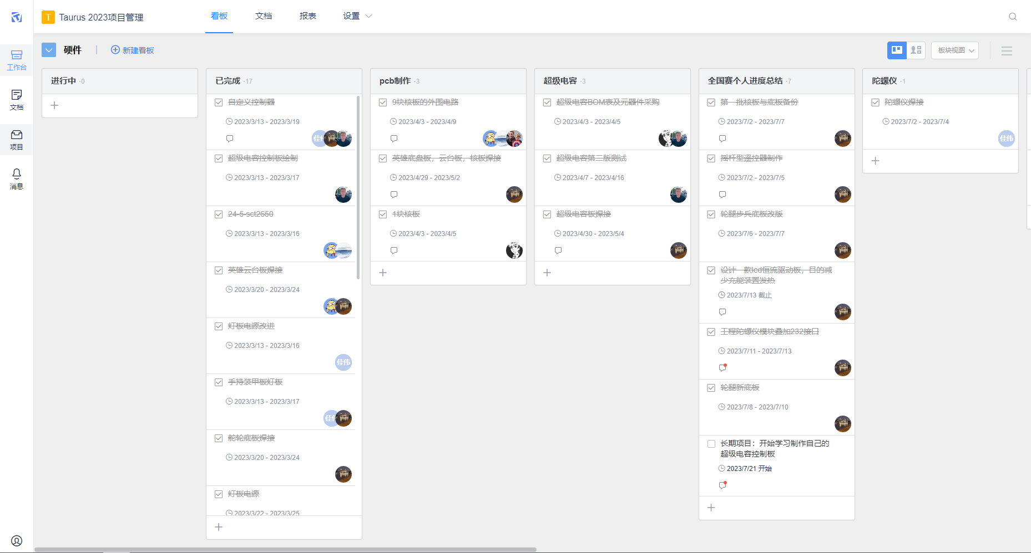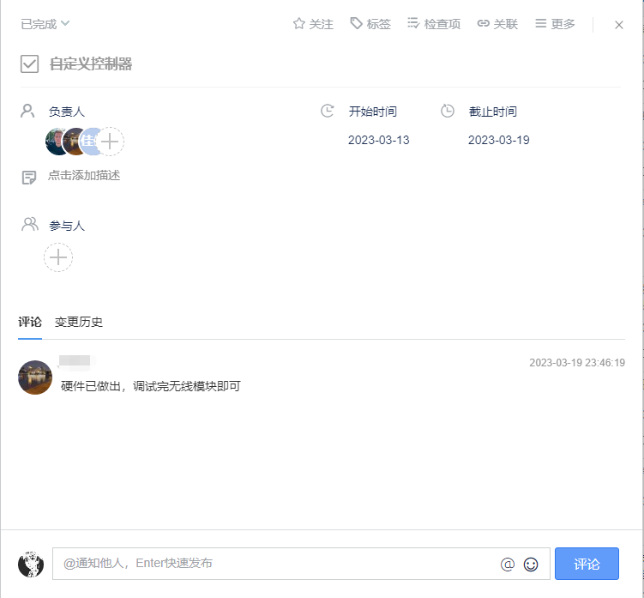根据对应任务的阶段性目标，设置相应任务的起止时间、任务描述和负责人，在看板中衡量该阶段性任务的完成

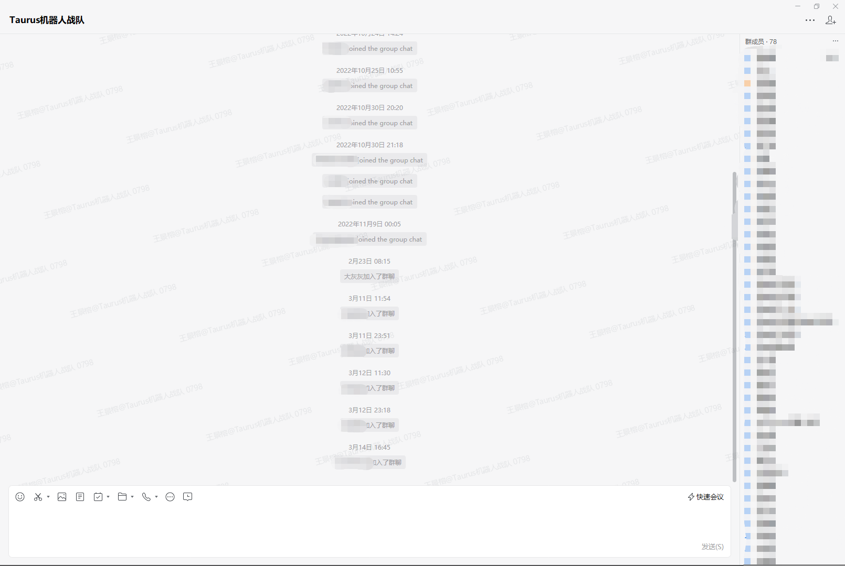

应用企业微信的群组讨论，以组别为单位进行技术交流和经验分享。该群内透明地讨论，不仅便于进度跟进，也能让项目对应的组员更快地熟悉工作。

#### 5.3.1.2.实际应用情况

应用企业微信的看板页面，进行各个项目的进度跟踪，使每个项目的负责人都能够清楚的了解每个人的进度，及项目各个步骤的实际完成情况，为整个机器研发发挥着推动作用。

群组讨论大部分在生活常用的微信群组上进行，并没有在企业微信中应用。

### 5.3.2 考勤管理

#### 5.3.2.1.赛季初期规划

使用钉钉智能考勤机进行蓝牙打卡，制定相关考勤制度。对正式队员设置打卡时长下限，另设置积分奖励制度，鼓励队员多到实验室交流和工作。对梯队队员的打卡时长不作要求，但同设置有奖励制度鼓励其多到实验室与其他队员相互熟悉和进行学习交流。

#### 5.3.2.2.实际出现问题

实验室工位不足，不采用硬性打卡，弹性采用各兵种组会汇报进度和各兵种负责人监督的方式进行

#### 5.3.2.3.预期解决方案

各兵种负责人自行安排时间段供预备队员跟随正式队员进行学习，便于技术传承以及推进进度。

### 5.3.3 会议记录

在各个级别中的队伍会议中，明确兵种/项目组负责人做好会议记录。会议中，明确战队下一个阶段内的目标，采用“备忘录”的形式呈现，并置顶至兵种机器人群以及总群。

* 1. 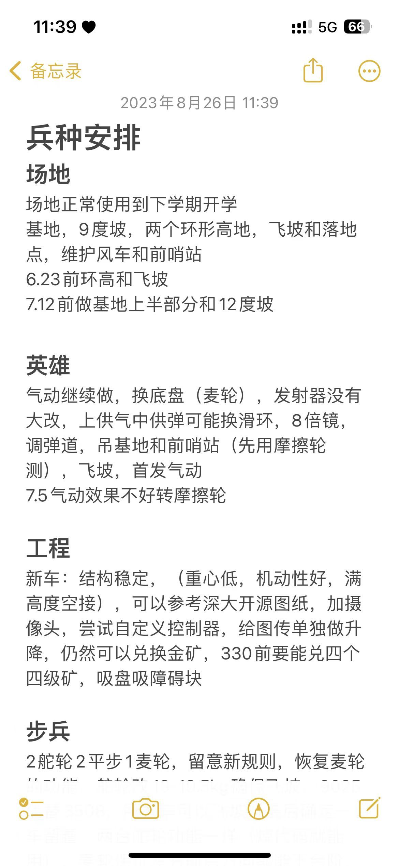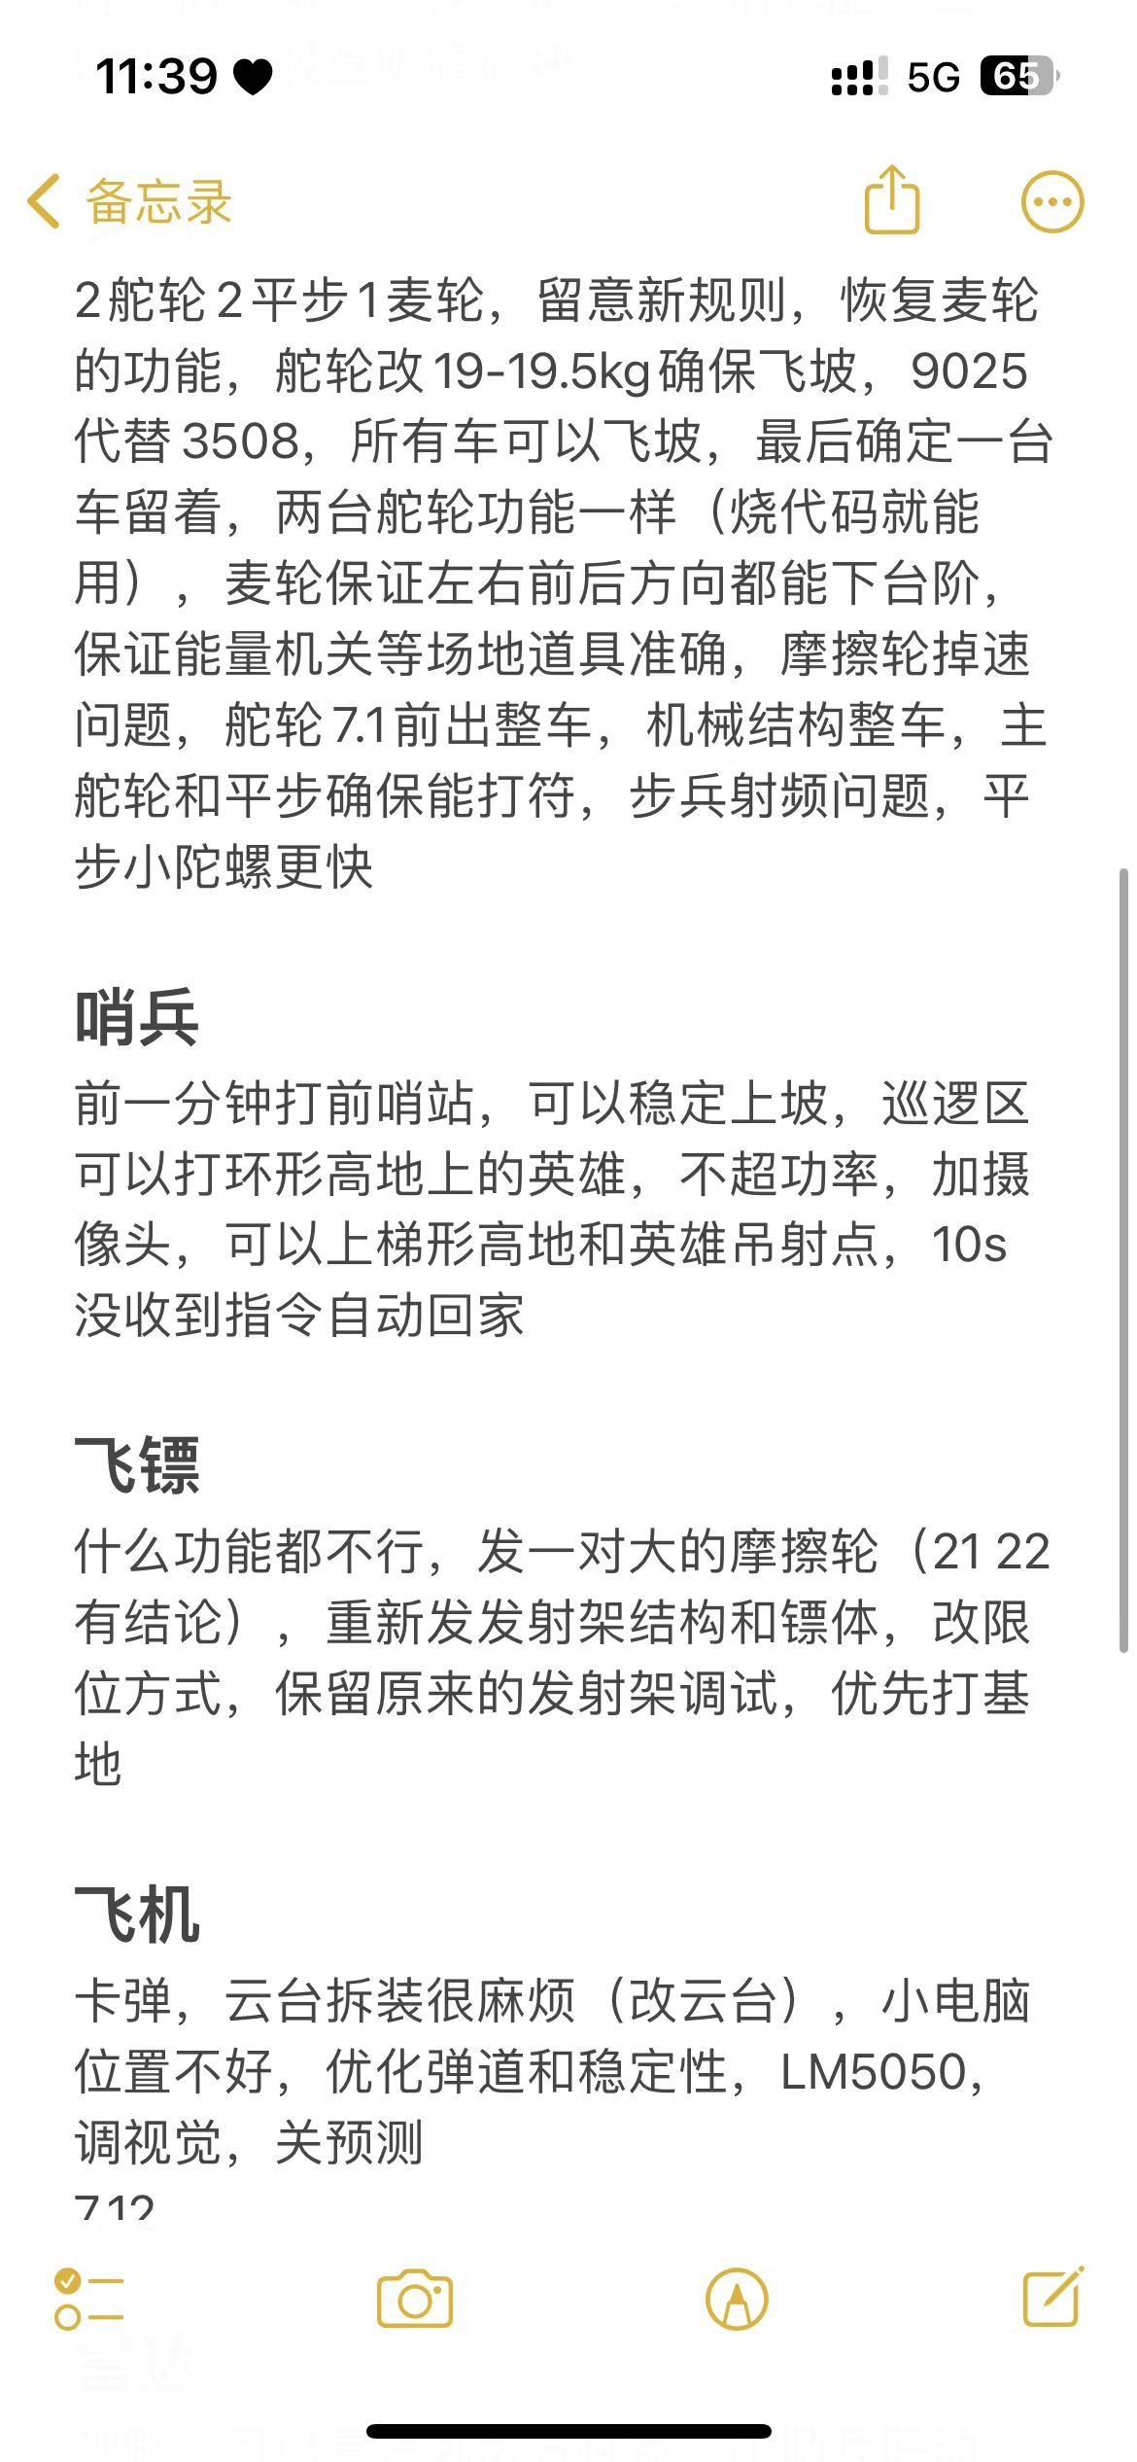

## 5.4.资料文献整理

| **类型** | **技术方向** | **类型** | **链接** |
| --- | --- | --- | --- |
| 各兵种通用 | 硬件 | 开源资料 | <https://bbs.robomaster.com/forum.php?mod=viewthread&tid=22143> |
| 步兵机器人 | 机械 | 开源资料 | RM2022-南京理工大学-Alliance-机械开源-技术文档  <https://bbs.robomaster.com/forum.php?mod=viewthread&tid=22196&fromuid=64103>  (出处: RoboMaster) |
| 步兵机器人 | 机械 | 开源资料 | RM2021_深圳大学_RobotPilots战队_自适应舵轮双枪步兵_机械开源  <https://bbs.robomaster.com/forum.php?mod=viewthread&tid=12325&fromuid=64103>  (出处: RoboMaster) |
| 空中机器人 | 机械 | 开源资料 | [RM2021-哈尔滨工程大学-创梦之翼-步兵机械开源](https://bbs.robomaster.com/forum.php?mod=viewthread&tid=12214) |
| 工程机器人 | 机械 | 开源资料 | RM2022-西安交通大学-笃行战队-工程机器人机械开源  <https://bbs.robomaster.com/forum.php?mod=viewthread&tid=22235>  (出处: RoboMaster) |
| 工程机器人 | 机械 | 开源资料 | RM2022-广东工业大学DynamicX机器人队-工程机器人-机械结构开源  <https://bbs.robomaster.com/forum.php?mod=viewthread&tid=22169&fromuid=62867>  (出处: RoboMaster) |
| 飞镖系统 | 机械 | 开源资料 | [【新提醒】RM2022-南京航空航天大学长空御风-飞镖系统开源【RoboMaster论坛-科技宅天堂】](https://bbs.robomaster.com/forum.php?mod=viewthread&tid=22179) |
| 哨兵机器人 | 机械 | 官方圆桌讨论 | <https://bbs.robomaster.com/forum.php?mod=viewthread&tid=7632> |

# 财务管理

## 6.1.赛季资金分析

### 赛季资金分析表

|  |  |  |  |
| --- | --- | --- | --- |
| **投入项目** | **预算数额（元）** | **实际数额（元）** | **备注** |
| 步兵机器人 | 51198 | 3508：6586.80  9025：12718.17  舵轮：9740.82 | 3508整车大部分沿用去年配件，仅在视觉方面配件有所更新，实际数额较低，9025是新车，实际数额较高 |
| 工程机器人 | 20628 | 6391.20 | 主车仅改了机械结构，主要花费在板材上，其余沿用去年配件 |
| 英雄机器人 | 17382 | 36054.35 | 主车属于新车，机械结构经过两次改版，板材以及新电机方面花费数额较多 |
| 自动哨兵机器人 | 17269 | 14538.75 | 无 |
| 空中机器人 | 18408 | 9548.6 | 无 |
| 飞镖 | 7581 | 6662.9 | 无 |
| 雷达 | 2000 | 2150 | 相机 + 8mm镜头 |
| 差旅 | 28000 | 31250 | 无 |
| 其他（运营等） | 9054 | 12348.6 | 无 |
| **总计** | **171520** | **138249.37** | **无** |

|  |  |  |  |
| --- | --- | --- | --- |
| 步兵机器人 | 10000 | 11893.04 | 备用舵轮属于新车，耗费金额相较于主车更多 |
| 工程机器人 | 10000 | 12246.12 | 备车板材重新发加工，配件部分换新，总体费用高于主车 |
| 英雄机器人 | 10000 | 7210.87 | 备车基本沿用去年套件，金额花费不多 |
| **总计** | 30000 | 31350.03 | **无** |

## 6.2.成本控制方案

机械：本赛季机械成本主要分为三部分——研发成本、调试加强成本以及维护备件成本，优先度控制为5:3:2，对于新技术研发与重点技术探讨给予大程度支持，包括考虑试错成本以及多方案调试成本，稳定的创新是获得竞争力的唯一手段；对于调试与加强现有机器结构所需成本需要避免不必要的成本，确定好具体所需细节成本，减少浪费；而对于维护以及备件成本则是需要尽可能寻找最经济方案，保证机器可以稳定发挥的程度下，不影响新技术的进度。

机械举例1：由于气动英雄研发经费有限，在研发前期最重要的技术研发是气动发射技术，而底盘属于加强调试，所以主要成本由气动占主要地位，气电滑环花费4300元，而底盘新加工板材以及旧舵轮轮系维护花费2000元，将成本控制在刀刃部分。

机械举例2：对于舵轮步兵的加强方案，不能有浪费的情况出现，需要每一笔成本都有意义，在实际支出前经过多次审核以及修改，最终只有一次由于商家失误进行补发增加支出外，全程没有额外的补充支出，大大减少了多方案调试成本，同时，设计时考虑到多方案可能性，将多个方案的安装孔位与结构预留空间设计在内部，减少额外的再次支出提高成本。

机械举例3：比起使用全新的零件，更倾向于使用旧零件翻新，大大降低维护备件成本，同时更符合环保观念，类似于哨兵的底盘轮系80%零件皆是来源于旧步兵备车，而非重新购买。

硬件：本赛季硬件成本主要为元器件成本、PCB打板、仪器购买以及成品模块。对于在赛季中使用的成品模块通过使用低成本的可靠自制模块替换掉实际成品模块减小成本。

硬件举例1：在之前的PCB设计中大部分芯片使用国外芯片价格较高。本赛季通过对重要硬件设计重新进行迭代使用国产化方案，在保证性能提高整体稳定性的同时减小成本。

硬件举例2：通过回收利用已经无法使用PCB样板上的重要元器件提高元器件的使用率，降低元器件的购买成本。

硬件举例3：通过制作体积在10cm以内的PCB板在保证符合机械尺寸的同时满足板厂免费打板要求，降低PCB打板的成本。

电控：本赛季电控成本主要为线材成本、电机以及滑环。对于在赛季研发中机器上的电机、滑环以及线材，将对以往所购买的物料的综合性能进行评估，若性能完善，则考虑继续使用，达到降低成本的目的。

电控举例1:日常线材的使用通过对比淘宝多家线材的性价比，选取最合适的店家批量购买少量放出的形式，减少日常做线的时候浪费的现象。

电控举例2:通过拆解旧机器，对一些可以循环利用的线材和电机进行回收，再次利用节约成本。

# 团队章程及制度

项目管理是应用有效的管理方法，进行团队建设与资源统筹，保障团队研发工作顺利进行，是队伍的润滑剂。因此作为项目管理需要根据队伍发展现状及需求，行队员意见收集，反馈，并于管理层协商，改革管理制度。

战队采用OKR目标管理体系，以该体系为基础进行制度改革与维护。

## 目标制定Objectives

在赛季初规则公示后，组织战队成员进行本赛季相较于上赛季的规则改动与需求变化分析。采用在线文档的形式，收集并梳理各兵种的主要技术突破点，并举办规则研讨会，确定本赛季主要技术突破点作为本赛季的目标。

目标的确定与阶段性成果的及时复盘总结，推动了项目的测试进度与迭代方案确定效率。

## 关键结果Key result

采用SMART原则，在明确（Specific）阶段性的任务后，根据各成员的研究方向与个人特质进行成员的分工。将目标细化为小的项目（Attainable），并通过周结填写，组会等，进行阶段性成果梳理和汇报。应用研发管理工具，系统地上传测试数据与以往采用的方案，是目标完成进展可以量化呈现（Measurable）。在阶段性任务完成后，需对比分析目标与实际情况的异同（Relevant）并复盘原因，优化改进方案。每周组织技术组开展组会，跟踪兵种项目，该组别的研发情况，并及时进行联调时间调整，以保证及时完成项目（Time-related）。

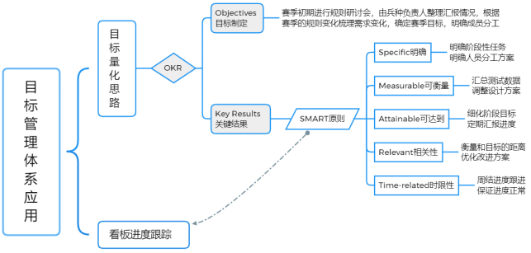

## 

## **7.3.团队制度**

### 7.3.1.物资申请购买制度

参考支出流水表和兵种BOM表的形式，修改了物资购买申请表，线上完整填写相关信息，减少后期整理难度。并新开一栏进行发票文档整理（包括发票截图，支付凭证，交易凭证）便于及时完成报销工作。

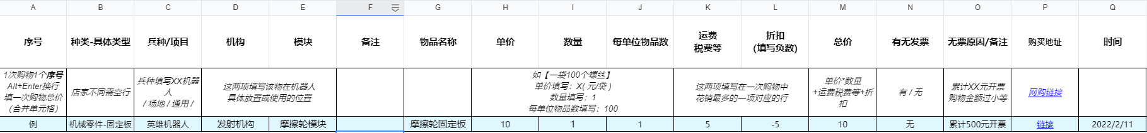

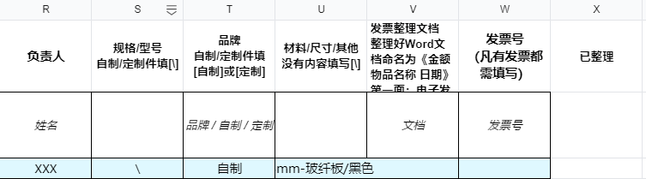

### 7.3.2.物资管理制度

多买物资箱，东西先细分存放，每个箱子都需要配备一张物资取用归还表以及笔，队员使用物资要先填表。每周由负责人检查裁判系统，电机等官方物资表，小电脑，常用耗材的取用与归还情况等。

### 7.3.3.卫生检查制度

#### 7.3.3.1.检查要求

1.检查各组工位是否乱摆乱放（以上检查范围包括 全队工位和展厅测试间）

2.桌面遗留不可二次使用的食品包装垃圾，快递袋，绳子等废弃物。

3.检查值日同学是否把垃圾放入厕所垃圾桶，地面是否打扫干净。

#### 7.3.3.2.检查安排

① 各组长作为检查负责人，在负责检查卫生当日早上9:00-10:00时间段，检查实验室卫生情况，若发现不合规的工位，将拍照发至组长群，追究工位使用者责任。

② 项目管理负责监督检查工作的落实，并于当日整理违规人员名单，并处以罚款。

#### 7.3.3.3.处罚制度

① 工位不整洁：每人每次罚款队费5元。

② 值日未倒垃圾：每人每次罚款队费5元。

### 7.3.4.考勤制度

相较于2022赛季，2023赛季的考勤制度的实现更加自由。不设置规定打卡时间以及正式队员排班表，使得各兵种组别的上班时间更加弹性，同时也给了梯度队员更多自由安排的时间便于跟随正式队员学习和跟进技术迭代。

### 7.3.5.会议记录制度

在各个级别中的队伍会议中，明确兵种/项目组负责人做好会议记录。会议中，明确战队下一个阶段内的目标，采用“备忘录”的形式呈现，并置顶至兵种机器人群以及总群。

会议开始前，由队长、副队长、项目管理以及各兵种负责人对会议内容进行梗概，并在会议中进行相关内容的补充和阐述。

会议结束后，由项目管理或宣传经理将会议讨论主要内容上传至总群或兵种负责人联络群。

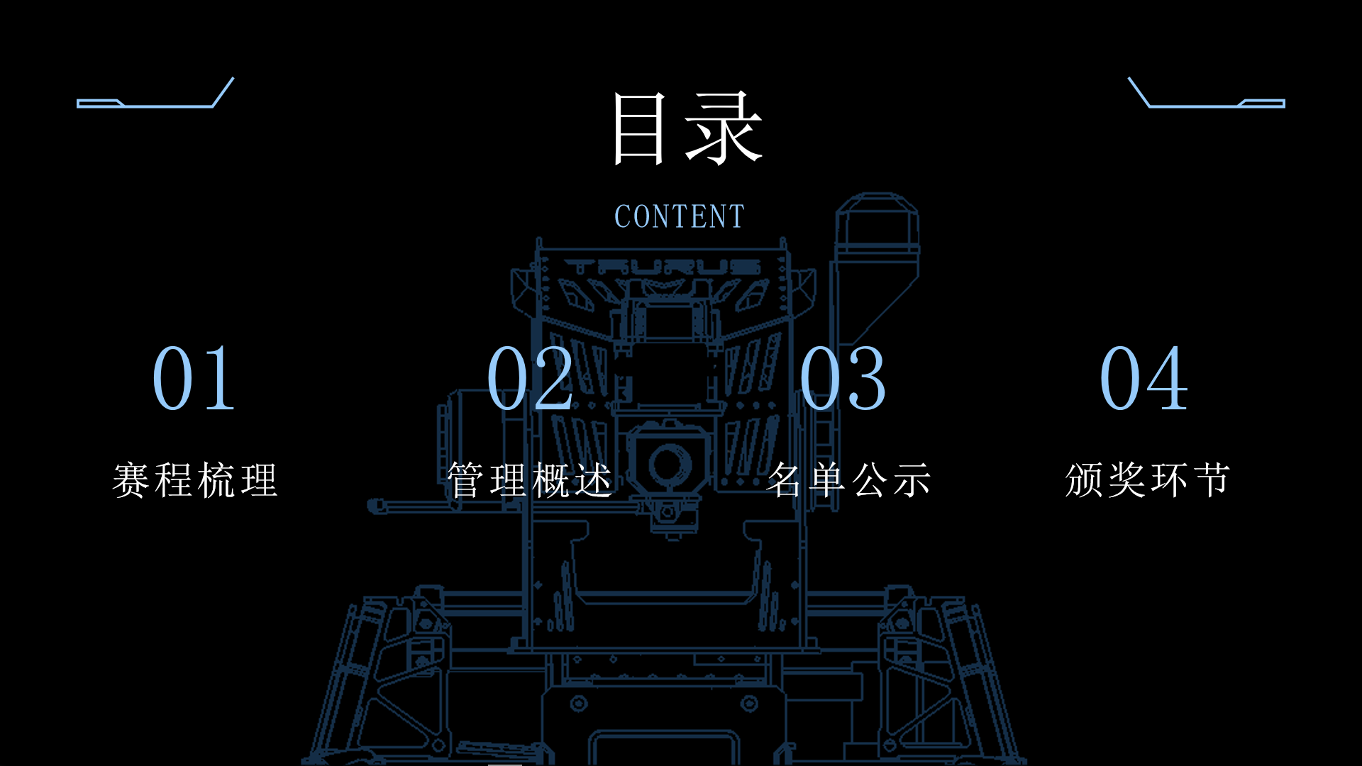

# 学术创新

|  |  |  |
| --- | --- | --- |
| **学术文章/开源技术文献** | **发布时间** | **具体内容** |
| <https://kdocs.cn/l/ciCdkjxc4Fsn> | 尚未开源 | 哨兵机器人完整形态考核 |
| 英雄机器人技术报告 | 尚未开源 | 气动英雄机器人技术开源方案 |

